IES Miguel Herrero Pereda
Ciclo Formativo de Grado Superior en
Desarrollo de Aplicaciones Multiplataforma (DAM)
Módulo: Proyecto de DAM
Sprinta
Sistema de gestión integral para pequeñas imprentas
Tercera entrega: diseño y planificación
Autora: Leila Fraile Simón
Tutor: Eduardo Nozal González
Curso académico: 2026/2027
Fecha de entrega: noviembre de 2026
ÍNDICE
Haz clic derecho aquí y elige «Actualizar campo» para ver el índice.

1. Diseño

1.1. Introducción
En este apartado se describe cómo está construido Sprinta antes de entrar en el código: la arquitectura general, la red en la que funciona, el modelo de datos, la organización de las clases, la API que comunica las aplicaciones con el servidor, los estados por los que pasan los documentos, los algoritmos más importantes y el diseño de las interfaces de escritorio y móvil.
Las decisiones de diseño responden a los problemas detectados en el análisis. Como en una imprenta trabajan personas con necesidades muy distintas (la oficina, el taller y el reparto), se ha optado por un servidor central único que contiene toda la información y todas las reglas del negocio, y por dos aplicaciones cliente adaptadas a cada entorno. De este modo, una misma regla (por ejemplo, que al aceptar un presupuesto se crea su orden de trabajo) se programa una sola vez en el servidor y funciona igual desde cualquier dispositivo.

1.2. Arquitectura del sistema
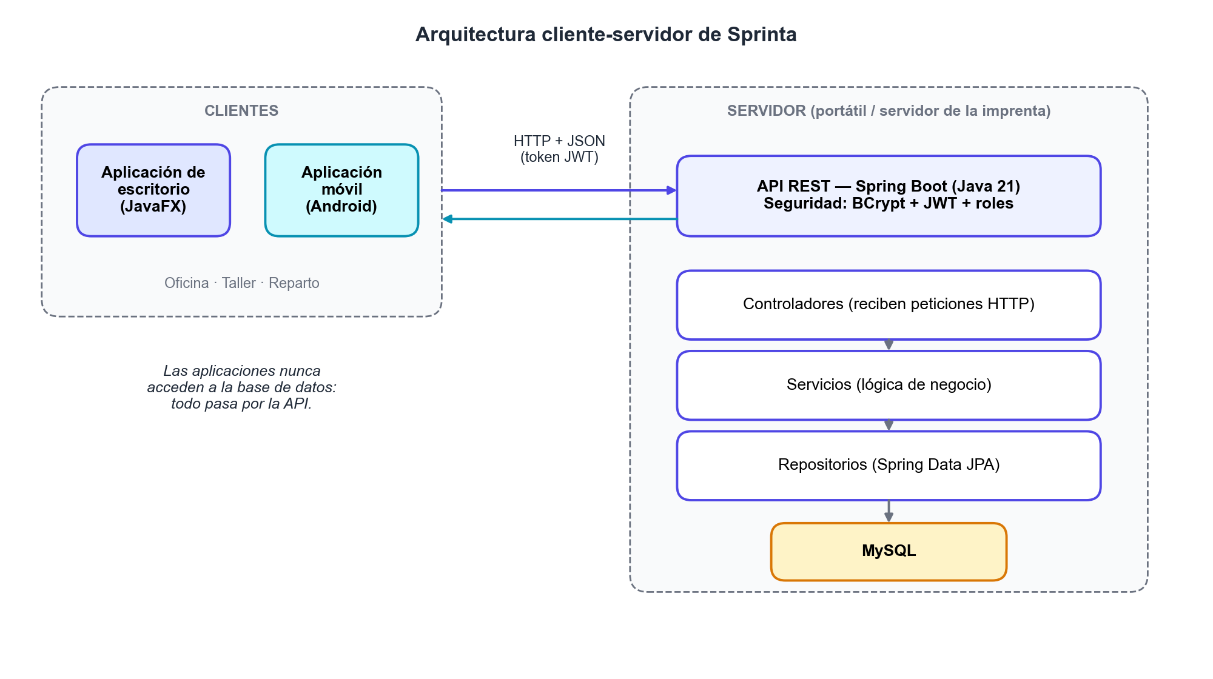
Figura 1. Arquitectura cliente-servidor de Sprinta
Sprinta sigue una arquitectura cliente-servidor de tres niveles:
- Nivel de presentación (clientes): la aplicación de escritorio en JavaFX, usada en la oficina, y la aplicación Android, usada en el taller y en el reparto. Solo muestran información y recogen las acciones del usuario.
- Nivel de negocio (API REST): una aplicación Spring Boot que recibe las peticiones HTTP, comprueba quién las hace y si tiene permiso, aplica las reglas del negocio y devuelve la respuesta en formato JSON.
- Nivel de datos: una base de datos MySQL a la que solo accede la API, mediante Spring Data JPA.
Dentro de la API, el código se organiza a su vez en capas. Los controladores reciben las peticiones y validan los datos de entrada; los servicios contienen la lógica de negocio y las transacciones; y los repositorios se encargan de leer y escribir en la base de datos. Para comunicarse con las aplicaciones se utilizan objetos DTO (Data Transfer Object): clases sencillas que contienen solo los datos que hay que enviar o recibir, de forma que nunca se exponen directamente las entidades de la base de datos ni datos sensibles como las contraseñas.

1.3. Diagrama físico y lógico de la red
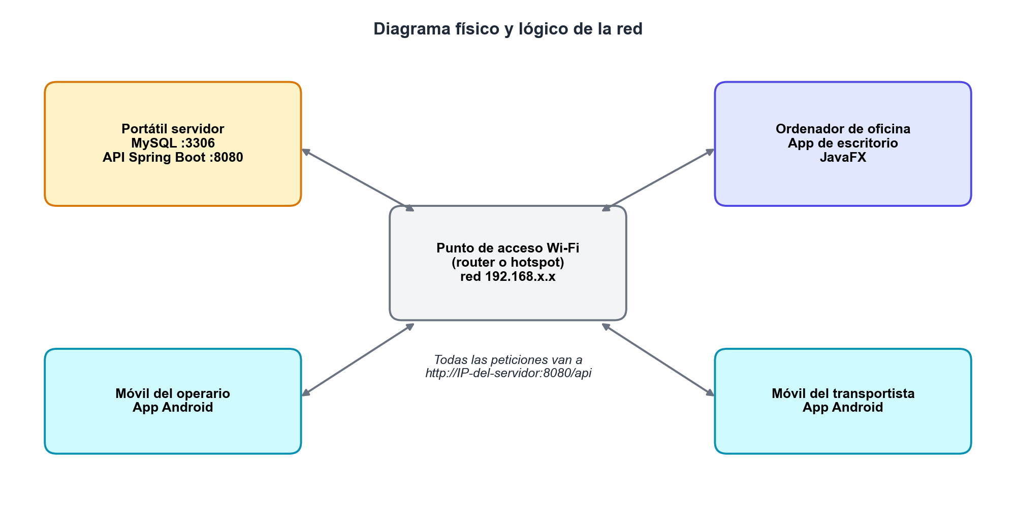
Figura 2. Diagrama físico y lógico de la red
Para la presentación del proyecto, el servidor se ejecuta en un ordenador portátil que contiene la base de datos MySQL y la API. El resto de dispositivos se conectan a él a través de una red Wi-Fi local, que puede ser el router de la imprenta o el punto de acceso de un teléfono móvil. Las aplicaciones solo necesitan conocer la dirección IP del servidor y el puerto de la API.
Tabla 1. Elementos de la red y puertos utilizados
Elemento | Software | Puerto | Acceso
Servidor (portátil) | MySQL 8 | 3306 | Solo local (la API)
Servidor (portátil) | API Spring Boot | 8080 | Red local
Ordenador de oficina | Aplicación JavaFX | — | Cliente de la API
Móviles | Aplicación Android | — | Cliente de la API

En un despliegue real, el servidor se instalaría en un equipo permanente de la imprenta o en un servidor en la nube, con un nombre de dominio y comunicaciones cifradas mediante HTTPS para poder usar la aplicación móvil fuera de la empresa (por ejemplo, durante el reparto).

1.4. Diagrama de la base de datos (modelo relacional)
El modelo de datos se ha diseñado a partir de los requisitos y de las entidades identificadas en el cuaderno de trabajo del proyecto. La figura siguiente muestra una vista general de las tablas principales y sus relaciones; las tablas auxiliares (líneas de documentos, archivos, avisos y configuración) se describen después.
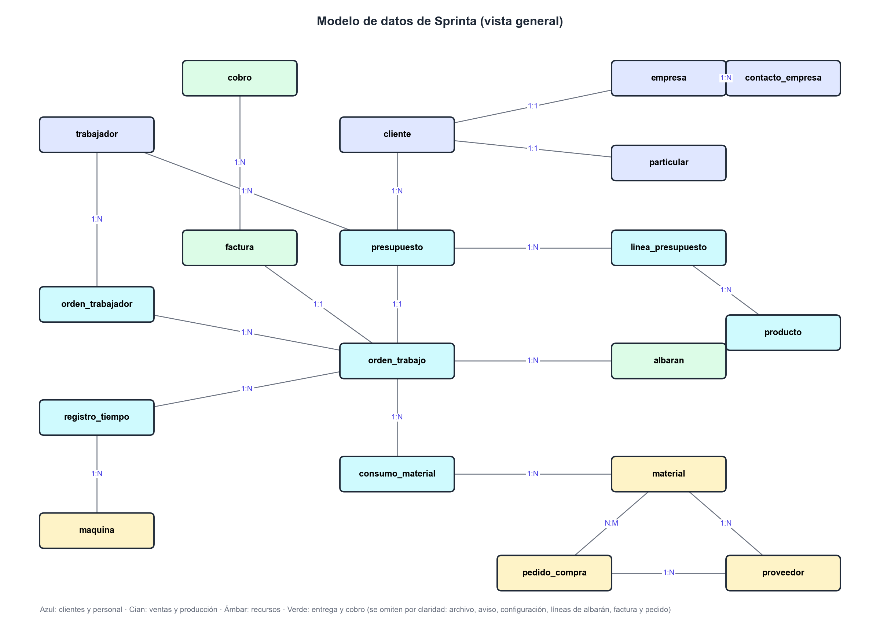
Figura 3. Modelo de datos de Sprinta (vista general)
Todas las tablas utilizan una clave primaria numérica autoincremental llamada id. Las claves ajenas se nombran con el prefijo id_ seguido del nombre de la tabla a la que apuntan. Los importes se guardan como DECIMAL(10,2) para evitar errores de redondeo, y los estados como ENUM con un conjunto cerrado de valores. A continuación se describe cada tabla.

1.4.1. Tabla trabajador
Trabajadores de la imprenta, que son también los usuarios de la aplicación.
Campo | Tipo | Clave | Descripción
id | INT | PK | Identificador
nombre | VARCHAR(60) |  | Nombre
apellidos | VARCHAR(100) |  | Apellidos
dni | VARCHAR(9) | Única | DNI o NIE
email | VARCHAR(120) | Única | Correo, usado para iniciar sesión
password | VARCHAR(100) |  | Contraseña cifrada con BCrypt
rol | ENUM |  | ADMIN, COMERCIAL, ENCARGADO_TALLER, OPERARIO, TRANSPORTISTA
coste_hora | DECIMAL(10,2) |  | Coste de una hora de trabajo (mano de obra)
telefono | VARCHAR(15) |  | Teléfono
fecha_alta | DATE |  | Fecha de alta
activo | BOOLEAN |  | Si es falso, no puede iniciar sesión

1.4.2. Tabla cliente
Datos comunes de todos los clientes, sean empresas o particulares.
Campo | Tipo | Clave | Descripción
id | INT | PK | Identificador
tipo | ENUM |  | EMPRESA o PARTICULAR
email | VARCHAR(120) |  | Correo principal
telefono | VARCHAR(15) |  | Teléfono
direccion | VARCHAR(150) |  | Dirección postal
ciudad | VARCHAR(60) |  | Ciudad
provincia | VARCHAR(60) |  | Provincia
codigo_postal | VARCHAR(5) |  | Código postal
forma_pago | ENUM |  | TRANSFERENCIA, RECIBO_SEPA, CONTADO, DIAS_30, DIAS_60, DIAS_90
fecha_alta | DATE |  | Fecha de alta

1.4.3. Tabla empresa
Datos específicos de los clientes que son empresas (relación 1:1 con cliente).
Campo | Tipo | Clave | Descripción
id | INT | PK | Identificador
id_cliente | INT | FK, Única | Cliente al que pertenece
cif | VARCHAR(9) | Única | Código de identificación fiscal
razon_social | VARCHAR(120) |  | Nombre legal
nombre_comercial | VARCHAR(120) |  | Nombre comercial
web | VARCHAR(120) |  | Página web

1.4.4. Tabla particular
Datos específicos de los clientes particulares (relación 1:1 con cliente).
Campo | Tipo | Clave | Descripción
id | INT | PK | Identificador
id_cliente | INT | FK, Única | Cliente al que pertenece
dni | VARCHAR(9) | Única | DNI o NIE
nombre | VARCHAR(60) |  | Nombre
apellidos | VARCHAR(100) |  | Apellidos

1.4.5. Tabla contacto_empresa
Personas de contacto de un cliente empresa.
Campo | Tipo | Clave | Descripción
id | INT | PK | Identificador
id_empresa | INT | FK | Empresa
nombre | VARCHAR(100) |  | Nombre completo
departamento | VARCHAR(60) |  | Departamento (compras, marketing…)
email | VARCHAR(120) |  | Correo
telefono | VARCHAR(15) |  | Teléfono directo

1.4.6. Tabla proveedor
Empresas que suministran materiales a la imprenta.
Campo | Tipo | Clave | Descripción
id | INT | PK | Identificador
nif | VARCHAR(9) | Única | NIF/CIF
nombre | VARCHAR(120) |  | Nombre
nombre_contacto | VARCHAR(100) |  | Persona de contacto
telefono | VARCHAR(15) |  | Teléfono
email | VARCHAR(120) |  | Correo para pedidos
direccion | VARCHAR(150) |  | Dirección
activo | BOOLEAN |  | Proveedor en uso

1.4.7. Tabla material
Materias primas del almacén (papel, tintas, planchas, vinilos…).
Campo | Tipo | Clave | Descripción
id | INT | PK | Identificador
codigo | VARCHAR(20) | Única | Código interno (p. ej. PAP-EST-001)
nombre | VARCHAR(120) |  | Descripción
tipo | ENUM |  | PAPEL, TINTA, PLANCHA, VINILO, LONA, RIGIDO, ACABADO, OTRO
unidad_medida | VARCHAR(20) |  | Hojas, kg, unidades, bobinas…
stock_actual | DECIMAL(10,2) |  | Cantidad disponible
stock_minimo | DECIMAL(10,2) |  | Por debajo se genera un aviso y un pedido
precio_coste | DECIMAL(10,4) |  | Coste de una unidad
id_proveedor | INT | FK | Proveedor habitual

1.4.8. Tabla maquina
Maquinaria del taller.
Campo | Tipo | Clave | Descripción
id | INT | PK | Identificador
nombre | VARCHAR(100) |  | Nombre o modelo
tipo | ENUM |  | OFFSET, DIGITAL, GRAN_FORMATO, GUILLOTINA, PLEGADORA, LAMINADORA, ENCUADERNADORA, OTRA
coste_hora | DECIMAL(10,2) |  | Coste de una hora de funcionamiento
estado | ENUM |  | OPERATIVA, EN_MANTENIMIENTO, FUERA_DE_SERVICIO
ultima_revision | DATE |  | Fecha de la última revisión
observaciones | TEXT |  | Notas

1.4.9. Tabla producto
Productos que ofrece la imprenta (catálogo).
Campo | Tipo | Clave | Descripción
id | INT | PK | Identificador
nombre | VARCHAR(120) |  | Nombre
descripcion | TEXT |  | Descripción
categoria | VARCHAR(60) |  | Impresión comercial, gran formato…
margen | DECIMAL(5,2) |  | Margen de beneficio por defecto (%)
importe_minimo | DECIMAL(10,2) |  | Precio mínimo de una línea
estado | ENUM |  | ACTIVO o DESCATALOGADO

1.4.10. Tabla producto_material
Material que necesita cada unidad de un producto (su «receta»).
Campo | Tipo | Clave | Descripción
id | INT | PK | Identificador
id_producto | INT | FK | Producto
id_material | INT | FK | Material
cantidad_por_unidad | DECIMAL(10,5) |  | Cantidad de material por unidad producida
cantidad_fija | DECIMAL(10,2) |  | Cantidad independiente de la tirada (p. ej. planchas)
merma | DECIMAL(5,2) |  | Porcentaje de desperdicio

1.4.11. Tabla producto_proceso
Pasos de fabricación de un producto y máquina que usa cada uno.
Campo | Tipo | Clave | Descripción
id | INT | PK | Identificador
id_producto | INT | FK | Producto
id_maquina | INT | FK | Máquina
orden | INT |  | Orden del paso en la ruta
horas_preparacion | DECIMAL(5,2) |  | Tiempo fijo de preparación
unidades_hora | INT |  | Velocidad de la máquina para este producto

1.4.12. Tabla presupuesto
Cabecera de los presupuestos.
Campo | Tipo | Clave | Descripción
id | INT | PK | Identificador
numero | VARCHAR(12) | Única | Número (P-0034)
id_cliente | INT | FK | Cliente
id_comercial | INT | FK | Trabajador que lo prepara
fecha_emision | DATE |  | Fecha de emisión
fecha_validez | DATE |  | Fecha hasta la que es válido
fecha_envio | DATE |  | Fecha en que se envió
estado | ENUM |  | BORRADOR, ENVIADO, ACEPTADO, RECHAZADO
base_imponible | DECIMAL(10,2) |  | Suma de las líneas
porcentaje_iva | DECIMAL(5,2) |  | IVA aplicado
total | DECIMAL(10,2) |  | Total con IVA
notas | TEXT |  | Observaciones

1.4.13. Tabla linea_presupuesto
Líneas de un presupuesto con el desglose del cálculo.
Campo | Tipo | Clave | Descripción
id | INT | PK | Identificador
id_presupuesto | INT | FK | Presupuesto
id_producto | INT | FK | Producto
cantidad | INT |  | Unidades
coste_material | DECIMAL(10,2) |  | Coste calculado de material
coste_maquina | DECIMAL(10,2) |  | Coste calculado de máquina
coste_mano_obra | DECIMAL(10,2) |  | Coste de mano de obra
horas_estimadas | DECIMAL(6,2) |  | Horas previstas (para comparar con las reales)
margen | DECIMAL(5,2) |  | Margen aplicado (%)
subtotal | DECIMAL(10,2) |  | Precio de la línea sin IVA

1.4.14. Tabla orden_trabajo
Trabajo que se produce en el taller a partir de un presupuesto aceptado.
Campo | Tipo | Clave | Descripción
id | INT | PK | Identificador
numero | VARCHAR(12) | Única | Número (OT-018)
id_presupuesto | INT | FK, Única | Presupuesto de origen (1:1)
id_encargado | INT | FK | Encargado de taller
prioridad | ENUM |  | BAJA, MEDIA, ALTA
estado | ENUM |  | PENDIENTE, EN_PROCESO, PAUSADA, COMPLETADA, CANCELADA
fecha_creacion | DATETIME |  | Creación
fecha_entrega | DATE |  | Fecha comprometida
fecha_fin | DATETIME |  | Fecha real de finalización
observaciones | TEXT |  | Instrucciones para el taller

1.4.15. Tabla orden_trabajador
Tabla intermedia de la relación N:M entre órdenes de trabajo y operarios asignados.
Campo | Tipo | Clave | Descripción
id | INT | PK | Identificador
id_orden_trabajo | INT | FK | Orden de trabajo
id_trabajador | INT | FK | Operario asignado

1.4.16. Tabla registro_tiempo
Tiempo dedicado por un operario a una orden con una máquina.
Campo | Tipo | Clave | Descripción
id | INT | PK | Identificador
id_orden_trabajo | INT | FK | Orden de trabajo
id_trabajador | INT | FK | Operario
id_maquina | INT | FK | Máquina utilizada
inicio | DATETIME |  | Hora de inicio
fin | DATETIME |  | Hora de fin
minutos | INT |  | Duración calculada
observaciones | VARCHAR(255) |  | Notas

1.4.17. Tabla consumo_material
Material gastado en una orden de trabajo.
Campo | Tipo | Clave | Descripción
id | INT | PK | Identificador
id_orden_trabajo | INT | FK | Orden de trabajo
id_material | INT | FK | Material
id_trabajador | INT | FK | Quién lo registra
cantidad | DECIMAL(10,2) |  | Cantidad consumida
fecha | DATETIME |  | Momento del registro

1.4.18. Tabla albaran
Documento de entrega de un trabajo.
Campo | Tipo | Clave | Descripción
id | INT | PK | Identificador
numero | VARCHAR(12) | Única | Número (A-0102)
id_orden_trabajo | INT | FK | Orden entregada
id_transportista | INT | FK | Trabajador que entrega
estado | ENUM |  | PENDIENTE, ENTREGADO, CANCELADO
fecha_emision | DATE |  | Fecha de emisión
fecha_entrega | DATETIME |  | Fecha y hora de la firma
firma | VARCHAR(255) |  | Ruta de la imagen de la firma
nombre_receptor | VARCHAR(100) |  | Quién recibe

1.4.19. Tabla linea_albaran
Contenido entregado en un albarán.
Campo | Tipo | Clave | Descripción
id | INT | PK | Identificador
id_albaran | INT | FK | Albarán
descripcion | VARCHAR(150) |  | Producto entregado
cantidad | INT |  | Unidades

1.4.20. Tabla factura
Facturas emitidas a los clientes.
Campo | Tipo | Clave | Descripción
id | INT | PK | Identificador
serie | VARCHAR(4) |  | Serie (F)
numero | INT |  | Número correlativo dentro de la serie y el año
id_cliente | INT | FK | Cliente
id_orden_trabajo | INT | FK | Trabajo facturado
fecha_emision | DATE |  | Fecha
fecha_vencimiento | DATE |  | Según la forma de pago
base_imponible | DECIMAL(10,2) |  | Base
porcentaje_iva | DECIMAL(5,2) |  | IVA
cuota_iva | DECIMAL(10,2) |  | Importe del IVA
total | DECIMAL(10,2) |  | Total
estado | ENUM |  | PENDIENTE, PAGADA, VENCIDA, ANULADA

1.4.21. Tabla linea_factura
Conceptos de una factura.
Campo | Tipo | Clave | Descripción
id | INT | PK | Identificador
id_factura | INT | FK | Factura
descripcion | VARCHAR(150) |  | Concepto
cantidad | INT |  | Unidades
precio_unitario | DECIMAL(10,4) |  | Precio por unidad
subtotal | DECIMAL(10,2) |  | Importe

1.4.22. Tabla cobro
Pagos recibidos de los clientes.
Campo | Tipo | Clave | Descripción
id | INT | PK | Identificador
id_factura | INT | FK | Factura cobrada
fecha | DATE |  | Fecha del cobro
importe | DECIMAL(10,2) |  | Importe cobrado
metodo | ENUM |  | EFECTIVO, TARJETA, TRANSFERENCIA, DOMICILIACION

1.4.23. Tabla pedido_compra
Pedidos de material a proveedores.
Campo | Tipo | Clave | Descripción
id | INT | PK | Identificador
numero | VARCHAR(12) | Única | Número
id_proveedor | INT | FK | Proveedor
estado | ENUM |  | BORRADOR, ENVIADO, RECIBIDO, CANCELADO
fecha | DATE |  | Fecha del pedido
automatico | BOOLEAN |  | Generado por la reposición automática
total | DECIMAL(10,2) |  | Importe

1.4.24. Tabla linea_pedido_compra
Materiales de un pedido de compra.
Campo | Tipo | Clave | Descripción
id | INT | PK | Identificador
id_pedido | INT | FK | Pedido
id_material | INT | FK | Material
cantidad | DECIMAL(10,2) |  | Cantidad pedida
precio_unitario | DECIMAL(10,4) |  | Precio acordado

1.4.25. Tabla aviso
Notificaciones internas (orden finalizada, stock bajo mínimo…).
Campo | Tipo | Clave | Descripción
id | INT | PK | Identificador
id_destinatario | INT | FK | Trabajador que lo recibe
tipo | ENUM |  | OT_FINALIZADA, STOCK_MINIMO, FACTURA_VENCIDA
mensaje | VARCHAR(255) |  | Texto
fecha | DATETIME |  | Momento
leido | BOOLEAN |  | Si ya se ha visto

1.4.26. Tabla archivo
Archivos subidos (logotipos, diseños) asociados a un cliente o una orden.
Campo | Tipo | Clave | Descripción
id | INT | PK | Identificador
nombre | VARCHAR(150) |  | Nombre original
ruta | VARCHAR(255) |  | Ubicación en el servidor
tipo_mime | VARCHAR(80) |  | Tipo de archivo
id_cliente | INT | FK | Cliente (opcional)
id_orden_trabajo | INT | FK | Orden (opcional)
fecha_subida | DATETIME |  | Fecha

1.4.27. Tabla configuracion
Parámetros generales de la imprenta (una sola fila).
Campo | Tipo | Clave | Descripción
id | INT | PK | Identificador
porcentaje_iva | DECIMAL(5,2) |  | IVA por defecto (21 %)
margen_defecto | DECIMAL(5,2) |  | Margen si el producto no tiene uno propio
porcentaje_comision | DECIMAL(5,2) |  | Comisión de los comerciales
coste_hora_mano_obra | DECIMAL(10,2) |  | Coste/hora usado en los presupuestos

1.5. Diagrama de clases
Todas las funcionalidades del servidor siguen el mismo patrón de clases por capas. La figura muestra como ejemplo el módulo de presupuestos: el controlador recibe la petición con un DTO de entrada, el servicio aplica la lógica (y se apoya en otros servicios, como el de cálculo o el de órdenes de trabajo) y el repositorio accede a la base de datos a través de la entidad JPA.
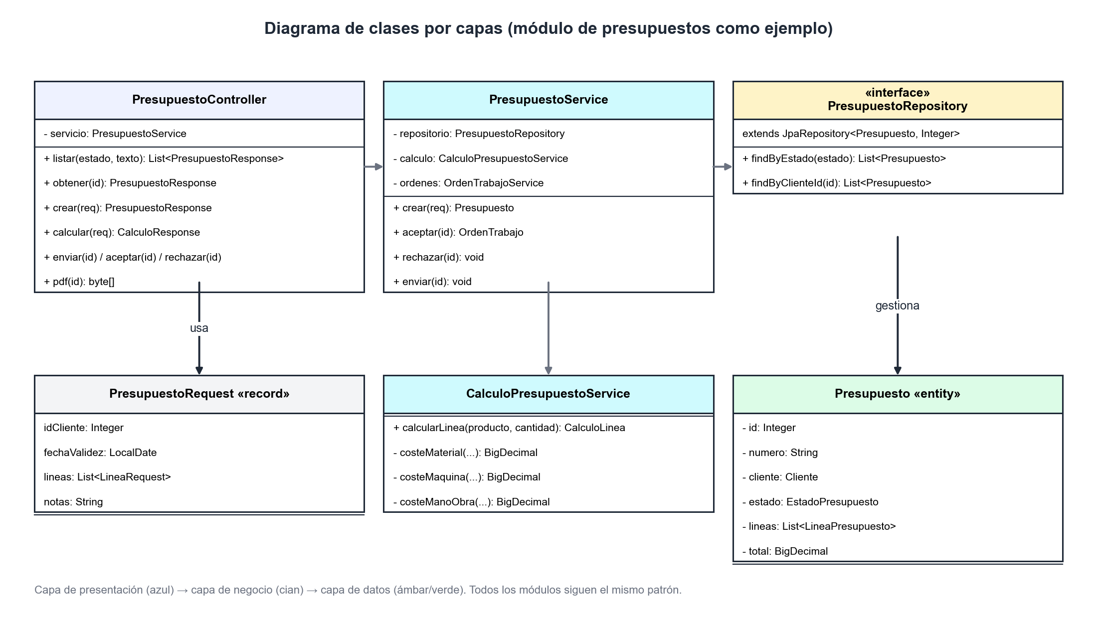
Figura 4. Diagrama de clases por capas del módulo de presupuestos
Tabla 2. Paquetes del servidor y su responsabilidad
Paquete | Responsabilidad | Ejemplos de clases
config | Configuración de la aplicación y de la seguridad | SecurityConfig, JwtConfig, AdminInicialRunner, DatosDemoRunner
security | Protección del inicio de sesión | LoginAttemptService, LoginAttemptListener
controller | Recibir peticiones HTTP y devolver respuestas | AuthController, ClienteController, PresupuestoController
service | Lógica de negocio y transacciones | PresupuestoService, CalculoPresupuestoService, StockService
repository | Acceso a datos con Spring Data JPA | ClienteRepository, MaterialRepository
model | Entidades JPA y enumerados | Cliente, Presupuesto, EstadoPresupuesto, RolTrabajador
dto | Objetos de entrada y salida de la API | TrabajadorCrearRequest, PresupuestoResponse, LoginResponse
exception | Errores propios y respuesta de error común | RecursoNoEncontradoException, GlobalExceptionHandler

Las aplicaciones cliente siguen una organización equivalente: un paquete de acceso a la API (con una clase por módulo que realiza las peticiones HTTP), un paquete de modelos con los DTO, y un paquete de vistas y controladores (patrón MVC en JavaFX y patrón MVVM con ViewModel en Android).

1.6. Diseño de la seguridad
La seguridad de Sprinta se ha diseñado en varias capas, de forma que si una de ellas falla, las demás siguen protegiendo los datos.

1.6.1. Autenticación
Cada usuario se identifica con su correo y su contraseña. La contraseña se guarda cifrada con BCrypt, un algoritmo que añade un valor aleatorio (sal) a cada contraseña y que es deliberadamente lento, lo que hace inviable averiguarla probando millones de combinaciones. Tras un inicio de sesión correcto, el servidor entrega un token JWT (JSON Web Token) formado por tres partes separadas por puntos:
Tabla 3. Estructura de un token JWT
Parte | Contenido | Ejemplo
Cabecera | Algoritmo de firma | { "alg": "HS256" }
Contenido (claims) | Quién es el usuario, su rol y cuándo caduca el token | { "sub": "carlos@sprinta.es", "rol": "COMERCIAL", "iat": 1760259600, "exp": 1760288400 }
Firma | Firma calculada con una clave secreta que solo conoce el servidor | (cadena cifrada)

Si alguien modifica el contenido del token (por ejemplo, para cambiar su rol), la firma deja de coincidir y el servidor lo rechaza. El token caduca a las ocho horas, es decir, al final de la jornada.

1.6.2. Autorización: permisos por rol
Una vez identificado el usuario, el servidor comprueba en cada petición si su rol tiene permiso para realizarla. Esta comprobación se hace siempre en el servidor (con la anotación @PreAuthorize de Spring Security); que la aplicación oculte un botón es solo una ayuda visual, no una medida de seguridad. La siguiente matriz resume los permisos de cada rol (C = consultar, G = gestionar: crear, modificar y eliminar, P = solo lo propio):
Tabla 4. Matriz de permisos por rol
Módulo | Admin. | Comercial | Encargado | Operario | Transp.
Trabajadores | G | — | C | — | —
Clientes y contactos | G | G | C | — | C
Productos | G | C | C | — | —
Presupuestos | G | G | C | — | —
Órdenes de trabajo | G | C | G | P | C
Tiempos y consumos | G | — | G | P | —
Maquinaria | G | — | G | C | —
Materiales y compras | G | C | G | C | —
Albaranes | G | C | G | — | P
Facturas y cobros | G | C | — | — | —
Panel y estadísticas | G | P | C | — | —

1.6.3. Otras medidas
- Bloqueo por fuerza bruta: cinco intentos fallidos seguidos bloquean el correo durante quince minutos.
- Validación de datos: todos los datos de entrada se validan en el servidor antes de procesarlos.
- Consultas parametrizadas: el acceso a la base de datos se realiza con JPA, que separa siempre los datos de las consultas y evita la inyección SQL.
- Secretos fuera del código: la contraseña de la base de datos y la clave de firma de los tokens se leen de variables de entorno o de un archivo local que no se sube al repositorio.
- Errores sin información interna: las respuestas de error nunca incluyen trazas ni detalles del servidor.
- Comunicaciones cifradas: si el servidor se publica fuera de la red local, se exige HTTPS.

1.7. Objetos de intercambio de datos (DTO)
Los DTO definen exactamente qué datos viajan entre las aplicaciones y el servidor. Se distinguen los de entrada (Request), que reciben los datos que envía la aplicación y llevan las validaciones, y los de salida (Response), que devuelven solo la información necesaria para mostrar en pantalla. En las relaciones, los de entrada reciben el identificador del objeto relacionado (por ejemplo, idCliente) y los de salida devuelven un resumen (por ejemplo, el nombre del cliente).
Tabla 5. Principales DTO de la API
DTO | Sentido | Campos principales
LoginRequest | Entrada | email, password
LoginResponse | Salida | token, expiraEn, nombre, rol
TrabajadorRequest | Entrada | nombre, apellidos, dni, email, password, rol, costeHora, activo
TrabajadorResponse | Salida | id, nombre completo, email, rol, costeHora, activo (sin contraseña)
ClienteRequest | Entrada | tipo, datos de empresa o de particular, email, teléfono, dirección, formaPago, contactos
ClienteResponse | Salida | id, nombre a mostrar, identificador fiscal, contacto principal, formaPago
PresupuestoRequest | Entrada | idCliente, fechaValidez, notas, lineas [idProducto, cantidad]
PresupuestoResponse | Salida | id, numero, cliente, estado, fechas, lineas, baseImponible, iva, total
CalculoLineaResponse | Salida | costeMaterial, costeMaquina, costeManoObra, costeProduccion, margen, precio, precioUnitario, horasEstimadas
OrdenTrabajoResponse | Salida | id, numero, descripcion, cliente, prioridad, fechaEntrega, encargado, operarios, estado
AsignacionRequest | Entrada | idEncargado, idsOperarios, prioridad, fechaEntrega
InicioTareaRequest | Entrada | idOrdenTrabajo, idMaquina
ConsumoRequest | Entrada | idOrdenTrabajo, idMaterial, cantidad
FirmaAlbaranRequest | Entrada | firma (imagen en Base64), nombreReceptor
FacturaResponse | Salida | id, serie y número, cliente, fechas, base, iva, total, estado, pendiente
DashboardResponse | Salida | trabajosActivos, presupuestosPorEstado, pendienteCobro, materialesBajoMinimo, rentabilidades
ErrorResponse | Salida | estado, mensaje, errores por campo, fecha

1.8. Enumerados
Los valores que solo pueden tomar un conjunto cerrado de opciones se definen como enumerados de Java y se guardan en la base de datos como texto, lo que hace los datos más legibles y evita errores de escritura.
Tabla 6. Enumerados del sistema
Enumerado | Valores | Se utiliza en
RolTrabajador | ADMIN, COMERCIAL, ENCARGADO_TALLER, OPERARIO, TRANSPORTISTA | trabajador
TipoCliente | EMPRESA, PARTICULAR | cliente
FormaPago | TRANSFERENCIA, RECIBO_SEPA, CONTADO, DIAS_30, DIAS_60, DIAS_90 | cliente
TipoMaterial | PAPEL, TINTA, PLANCHA, VINILO, LONA, RIGIDO, ACABADO, OTRO | material
TipoMaquina | OFFSET, DIGITAL, GRAN_FORMATO, GUILLOTINA, PLEGADORA, LAMINADORA, ENCUADERNADORA, OTRA | maquina
EstadoMaquina | OPERATIVA, EN_MANTENIMIENTO, FUERA_DE_SERVICIO | maquina
EstadoProducto | ACTIVO, DESCATALOGADO | producto
EstadoPresupuesto | BORRADOR, ENVIADO, ACEPTADO, RECHAZADO | presupuesto
PrioridadOrden | BAJA, MEDIA, ALTA | orden_trabajo
EstadoOrdenTrabajo | PENDIENTE, EN_PROCESO, PAUSADA, COMPLETADA, CANCELADA | orden_trabajo
EstadoAlbaran | PENDIENTE, ENTREGADO, CANCELADO | albaran
EstadoFactura | PENDIENTE, PAGADA, VENCIDA, ANULADA | factura
MetodoCobro | EFECTIVO, TARJETA, TRANSFERENCIA, DOMICILIACION | cobro
EstadoPedido | BORRADOR, ENVIADO, RECIBIDO, CANCELADO | pedido_compra
TipoAviso | OT_FINALIZADA, STOCK_MINIMO, FACTURA_VENCIDA | aviso

1.9. Diseño de la API REST
La API es el único punto de entrada al sistema. Sigue las convenciones REST: cada recurso tiene una dirección (por ejemplo, /api/clientes) y la acción se indica con el método HTTP (GET para consultar, POST para crear, PUT para modificar y DELETE para eliminar). Las acciones de negocio que no son simples modificaciones, como aceptar un presupuesto, se expresan como subrecursos con POST (por ejemplo, /api/presupuestos/{id}/aceptar).
Autenticación.
Todas las peticiones a /api/** deben incluir la cabecera Authorization: Bearer <token>. El token se obtiene en POST /auth/login, que es la única dirección pública junto con la documentación en el entorno de desarrollo.
Códigos de respuesta.
Tabla 7. Códigos de respuesta HTTP utilizados por la API
Código | Significado | Cuándo se devuelve
200 OK | Correcto | La consulta o la acción se ha realizado
201 Created | Creado | Se ha dado de alta un recurso nuevo
204 No Content | Sin contenido | Se ha eliminado un recurso
400 Bad Request | Datos no válidos | Falta un campo obligatorio o el formato es incorrecto
401 Unauthorized | No autenticado | No hay token, ha caducado o las credenciales son incorrectas
403 Forbidden | Sin permiso | El rol del usuario no permite la acción
404 Not Found | No encontrado | El recurso con ese id no existe
409 Conflict | Conflicto | Dato duplicado o acción no permitida en el estado actual
500 Internal Server Error | Error interno | Error inesperado (sin detalles internos)

Formato de error.
Cuando algo falla, la API devuelve siempre el mismo formato JSON, para que las aplicaciones puedan mostrar el mensaje al usuario y marcar en rojo los campos erróneos: { "estado": 400, "mensaje": "Datos no válidos", "errores": { "email": "El email no tiene un formato válido" }, "fecha": "2026-10-12T10:15:00" }.
Recursos de la API.
Las tablas siguientes recogen las direcciones de la API agrupadas por módulo y los roles que pueden utilizarlas (A = administrador, C = comercial, E = encargado de taller, O = operario, T = transportista).
Tabla 8. API – Autenticación
Método | Ruta | Descripción | Roles
POST | /auth/login | Iniciar sesión y obtener el token | Público
GET | /api/me | Datos del usuario que ha iniciado sesión | Todos

Tabla 9. API – Trabajadores
Método | Ruta | Descripción | Roles
GET | /api/trabajadores | Listar trabajadores | A, E
GET | /api/trabajadores/{id} | Consultar un trabajador | A
POST | /api/trabajadores | Dar de alta | A
PUT | /api/trabajadores/{id} | Modificar | A
DELETE | /api/trabajadores/{id} | Dar de baja | A

Tabla 10. API – Clientes
Método | Ruta | Descripción | Roles
GET | /api/clientes?texto= | Listar y buscar | A, C
GET | /api/clientes/{id} | Consultar con sus contactos | A, C
POST | /api/clientes | Alta de empresa o particular | A, C
PUT | /api/clientes/{id} | Modificar | A, C
DELETE | /api/clientes/{id} | Eliminar (si no tiene documentos) | A
POST | /api/clientes/{id}/contactos | Añadir contacto | A, C

Tabla 11. API – Productos
Método | Ruta | Descripción | Roles
GET | /api/productos | Catálogo | Todos
POST | /api/productos | Alta con su receta y procesos | A
PUT | /api/productos/{id} | Modificar | A
POST | /api/productos/{id}/descatalogar | Descatalogar | A

Tabla 12. API – Materiales y compras
Método | Ruta | Descripción | Roles
GET | /api/materiales?tipo= | Inventario | A, C, E, O
POST | /api/materiales | Alta | A, E
PUT | /api/materiales/{id} | Modificar | A, E
GET | /api/materiales/bajo-minimo | Materiales bajo mínimo | A, E
GET | /api/pedidos-compra | Pedidos a proveedores | A, E
POST | /api/pedidos-compra/{id}/confirmar | Confirmar pedido | A, E
GET | /api/proveedores | Proveedores | A, E
POST | /api/proveedores | Alta de proveedor | A, E

Tabla 13. API – Maquinaria
Método | Ruta | Descripción | Roles
GET | /api/maquinas?tipo= | Listar máquinas | A, E, O
POST | /api/maquinas | Alta | A, E
PUT | /api/maquinas/{id} | Modificar coste o estado | A, E

Tabla 14. API – Presupuestos
Método | Ruta | Descripción | Roles
GET | /api/presupuestos?estado=&texto= | Listar y filtrar | A, C
GET | /api/presupuestos/{id} | Visualizar | A, C
POST | /api/presupuestos | Crear en borrador | A, C
PUT | /api/presupuestos/{id} | Modificar (solo borrador) | A, C
POST | /api/presupuestos/calcular | Calcular una línea sin guardar | A, C
GET | /api/presupuestos/{id}/pdf | Descargar PDF | A, C
POST | /api/presupuestos/{id}/enviar | Marcar como enviado | A, C
POST | /api/presupuestos/{id}/aceptar | Aceptar y crear la OT | A, C
POST | /api/presupuestos/{id}/rechazar | Rechazar | A, C

Tabla 15. API – Órdenes de trabajo
Método | Ruta | Descripción | Roles
GET | /api/ordenes?estado= | Listar | A, C, E
GET | /api/ordenes/mis-tareas | Tareas del usuario | O
PUT | /api/ordenes/{id}/asignacion | Asignar encargado y operarios | A, E
GET | /api/ordenes/{id}/hoja-ruta/pdf | Imprimir hoja de ruta | A, E
GET | /api/ordenes/{id}/rentabilidad | Coste presupuestado frente a real | A

Tabla 16. API – Taller
Método | Ruta | Descripción | Roles
POST | /api/tiempos/iniciar | Iniciar tarea con una máquina | E, O
POST | /api/tiempos/{id}/pausar | Pausar | E, O
POST | /api/tiempos/{id}/finalizar | Finalizar tarea | E, O
POST | /api/consumos | Registrar consumo de material | E, O

Tabla 17. API – Entregas y facturación
Método | Ruta | Descripción | Roles
GET | /api/albaranes/mis-entregas | Entregas del día | T
POST | /api/albaranes | Generar albarán | A, E
POST | /api/albaranes/{id}/firma | Guardar firma y entregar | T
GET | /api/facturas?estado= | Facturas y morosos | A
POST | /api/facturas | Emitir factura de una OT | A
GET | /api/facturas/{id}/pdf | PDF de la factura | A
POST | /api/facturas/{id}/cobros | Registrar cobro | A
POST | /api/facturas/{id}/anular | Anular | A

Tabla 18. API – Panel y otros
Método | Ruta | Descripción | Roles
GET | /api/dashboard | Indicadores del panel | A, C, E
GET | /api/avisos | Avisos del usuario | Todos
POST | /api/archivos | Subir archivo | A, C
GET | /api/archivos/{id} | Descargar archivo | A, C, E

1.10. Diagramas de estados
Los documentos principales de Sprinta pasan por distintos estados a lo largo de su vida. Controlar estos estados en el servidor evita errores como facturar un trabajo que no se ha terminado o modificar un presupuesto ya aceptado.
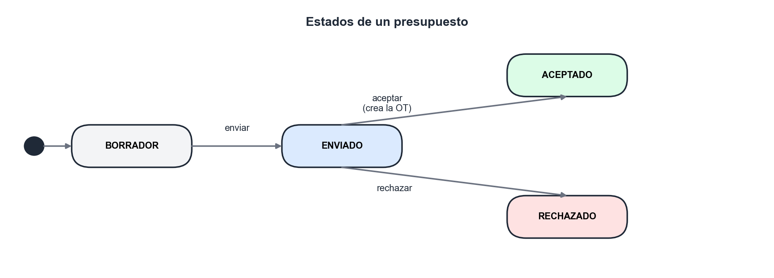
Figura 5. Diagrama de estados de un presupuesto
Un presupuesto nace en BORRADOR, donde se puede modificar libremente. Al enviarlo al cliente pasa a ENVIADO y, según su respuesta, a ACEPTADO o RECHAZADO. Estos dos últimos estados son finales: el presupuesto ya no se puede modificar. Al aceptarlo se crea automáticamente su orden de trabajo.
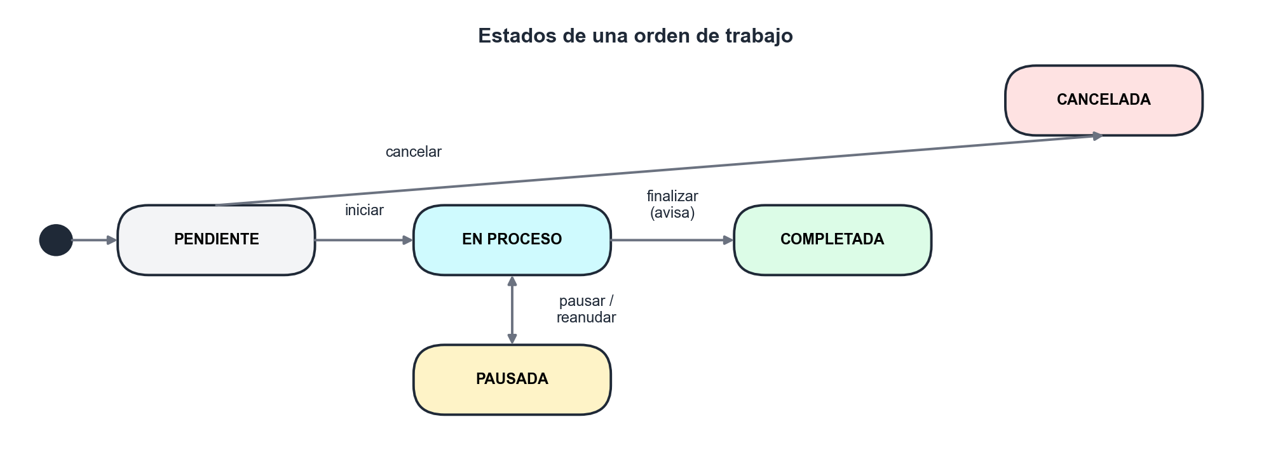
Figura 6. Diagrama de estados de una orden de trabajo
La orden de trabajo se crea PENDIENTE. Pasa a EN PROCESO cuando un operario inicia la primera tarea, puede quedar PAUSADA (por ejemplo, a la espera de material) y termina COMPLETADA, momento en el que se avisa al comercial y al encargado. Una orden pendiente también puede cancelarse.
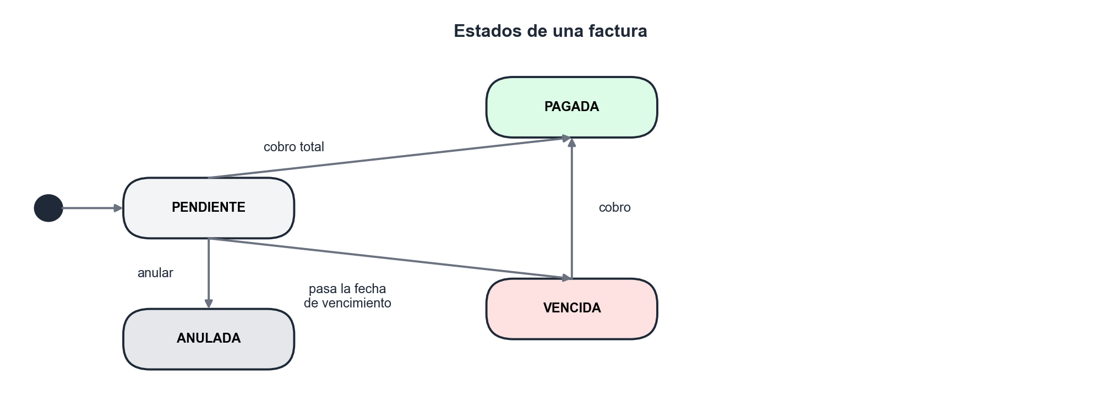
Figura 7. Diagrama de estados de una factura
La factura se emite PENDIENTE de cobro. Pasa a PAGADA cuando los cobros registrados suman su total, o a VENCIDA si se supera la fecha de vencimiento sin cobrarla (estas facturas forman la lista de morosos). Por obligación legal, una factura emitida no se borra: si hay un error, se anula.

1.11. Diseño de procedimientos y algoritmos

1.11.1. Inicio de sesión con JWT
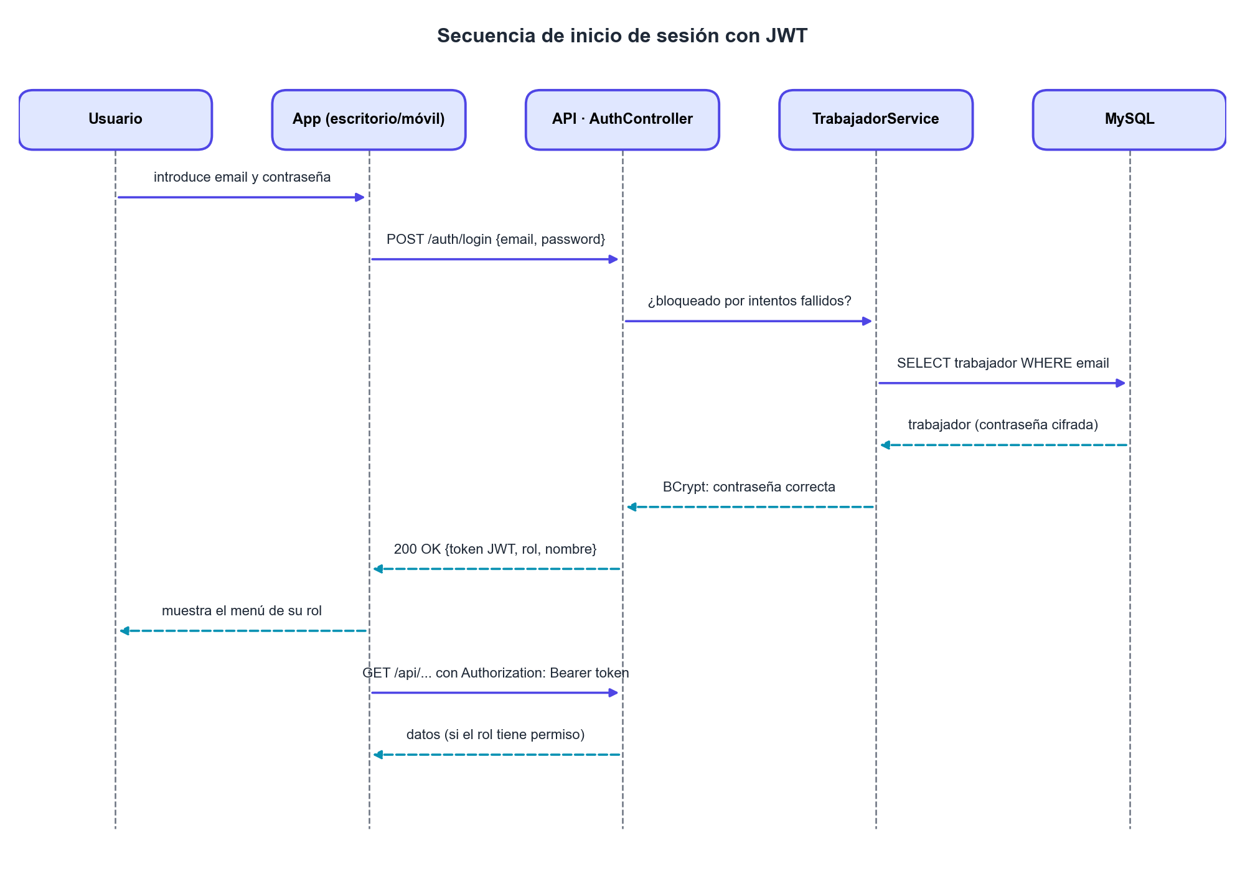
Figura 8. Diagrama de secuencia del inicio de sesión
El usuario envía su correo y su contraseña una sola vez. El servidor comprueba primero que la cuenta no está bloqueada por intentos fallidos, busca al trabajador y compara la contraseña con la versión cifrada mediante BCrypt. Si es correcta, genera un token JWT firmado que contiene el correo y el rol del usuario y que caduca a las ocho horas. A partir de ese momento, la aplicación envía el token en cada petición y el servidor lo valida sin necesidad de volver a consultar la contraseña.

1.11.2. Cálculo de una línea de presupuesto
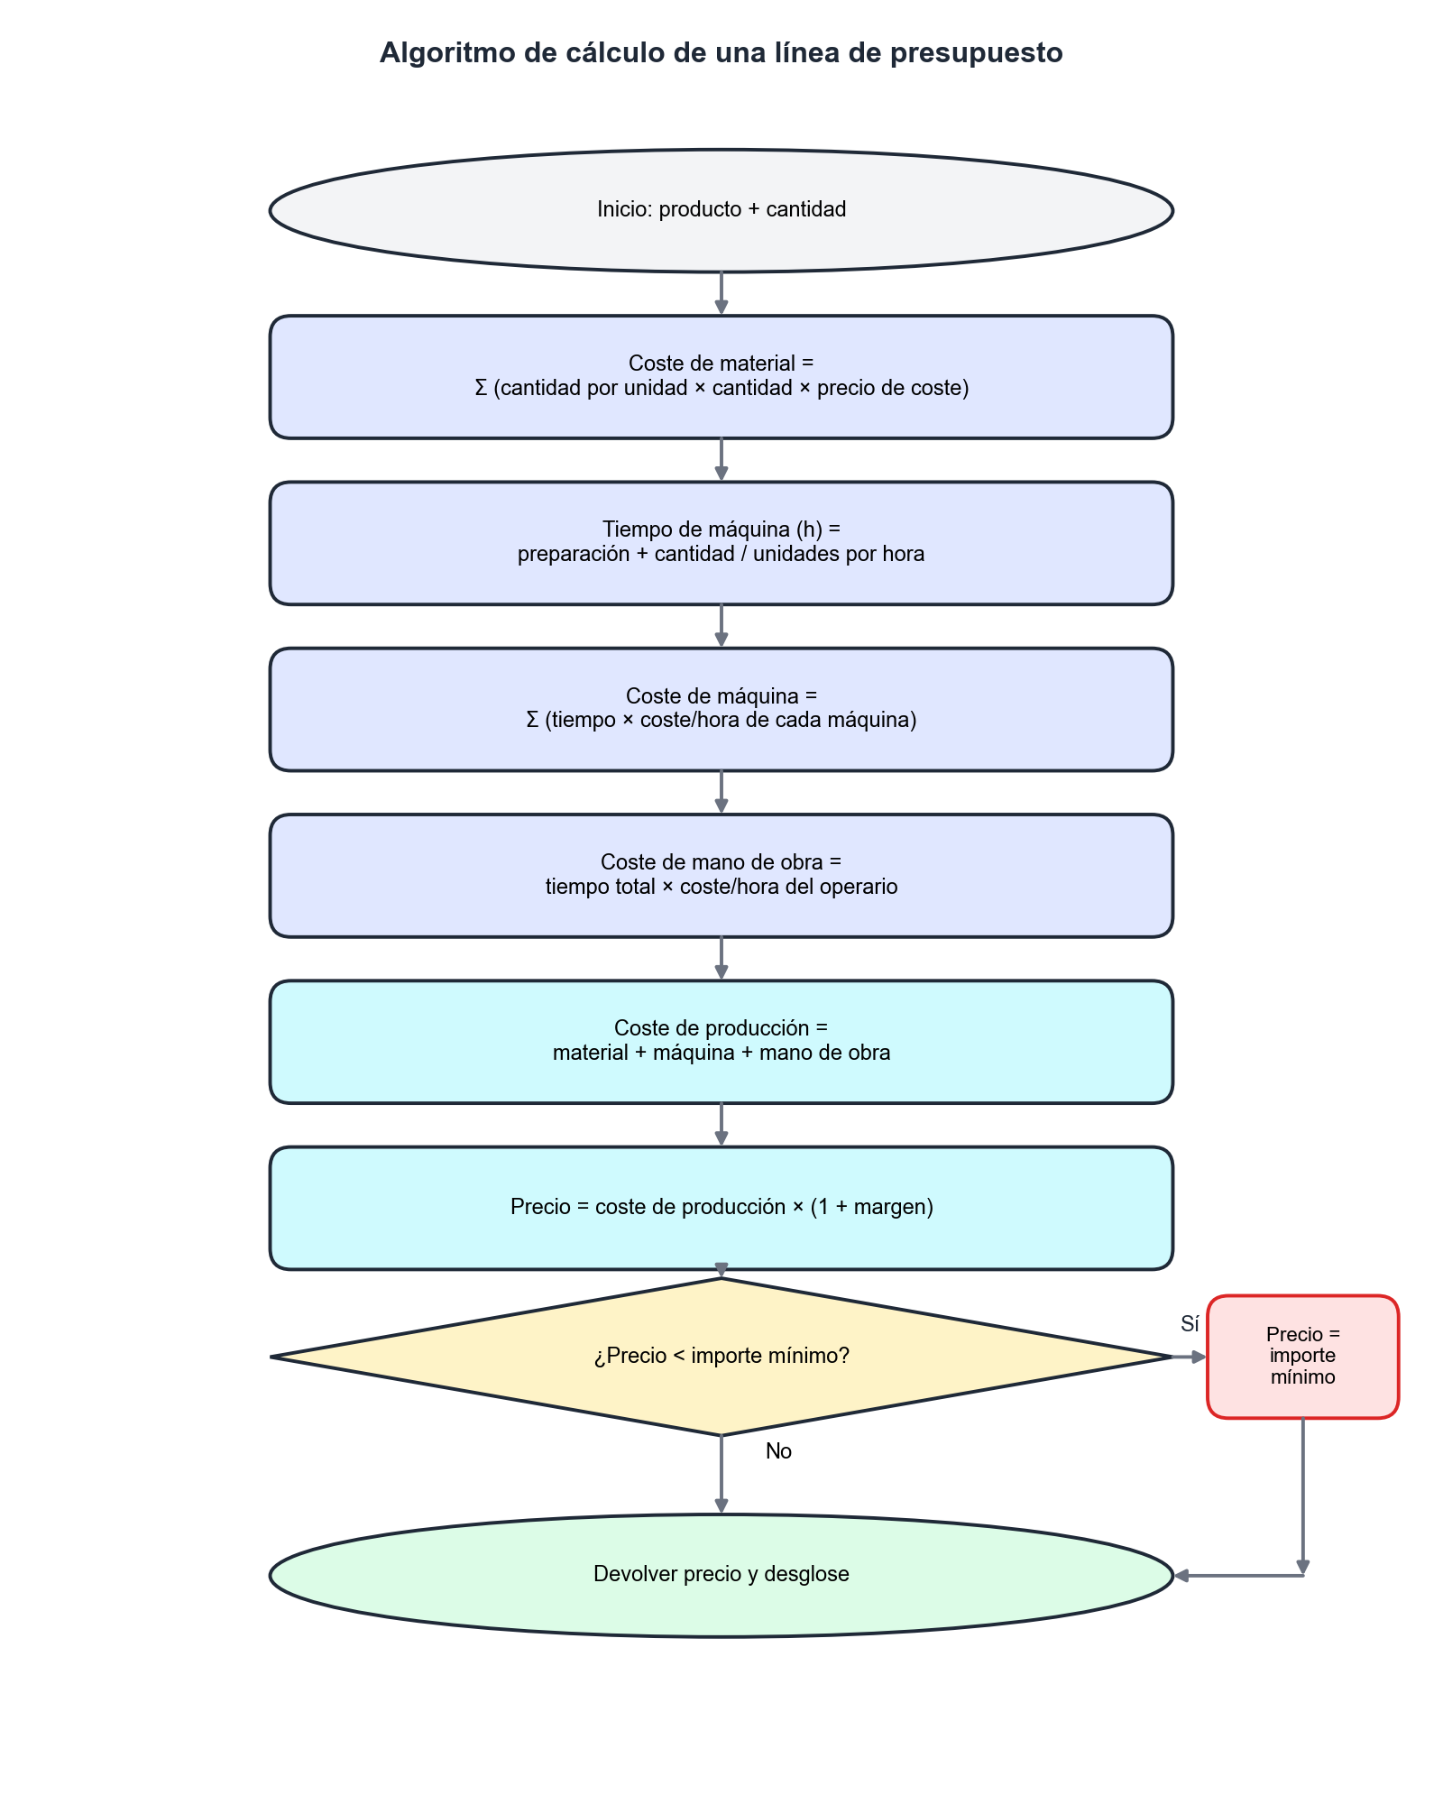
Figura 9. Diagrama de flujo del cálculo de una línea de presupuesto
El cálculo traslada a un algoritmo la fórmula que utiliza la imprenta y que se recogió en el cuaderno de trabajo del proyecto: el coste de producción es la suma del material, del uso de la maquinaria y de la mano de obra, y sobre él se aplica el margen de beneficio. Las fórmulas son:
- Material = Σ [(cantidad por unidad × cantidad + cantidad fija) × (1 + merma) × precio de coste]
- Horas de máquina = horas de preparación + cantidad / unidades por hora (para cada proceso)
- Coste de máquina = Σ (horas de máquina × coste por hora de la máquina)
- Mano de obra = horas totales × coste por hora de la mano de obra
- Coste de producción = material + máquina + mano de obra
- Precio = máx(coste de producción × (1 + margen), importe mínimo)
Ejemplo de cálculo.
Se calcula una línea de 5.000 folletos A5 impresos a todo color por las dos caras (4/4) sobre papel estucado de 135 g. En cada hoja de 70 × 100 cm caben 16 folletos, se prevé una merma del 5 %, se necesitan 8 planchas (4 colores × 2 caras) y el producto pasa por la máquina offset y por la guillotina:
Tabla 19. Ejemplo de cálculo de una línea de presupuesto
Concepto | Operación | Importe
Papel | 5.000 / 16 = 312,5 hojas × 1,05 de merma ≈ 329 hojas × 0,12 € | 39,48 €
Tinta | 0,5 kg × 38,00 €/kg | 19,00 €
Planchas CTP | 8 planchas × 4,20 € | 33,60 €
Total material |  | 92,08 €
Máquina offset | (0,75 h de preparación + 329 / 3.000 h) = 0,86 h × 45 €/h | 38,70 €
Guillotina | 0,40 h × 12 €/h | 4,80 €
Mano de obra | (0,86 + 0,40) = 1,26 h × 20 €/h | 25,20 €
Coste de producción | 92,08 + 38,70 + 4,80 + 25,20 | 160,78 €
Margen (30 %) | 160,78 × 0,30 | 48,23 €
Precio de la línea | 160,78 + 48,23 (supera el importe mínimo de 60 €) | 209,01 €
Precio por unidad | 209,01 / 5.000 | 0,042 €

Este mismo ejemplo se utiliza como prueba unitaria del servicio de cálculo: si el programa devuelve 209,01 € para estos datos, el cálculo es correcto. Al terminar el trabajo, si los operarios han registrado 1 h 10 min y han gastado 329 hojas, Sprinta compara esos datos reales con los 1,26 h y 92,08 € de material previstos para mostrar la rentabilidad real de la orden.

1.11.3. Aceptación de un presupuesto
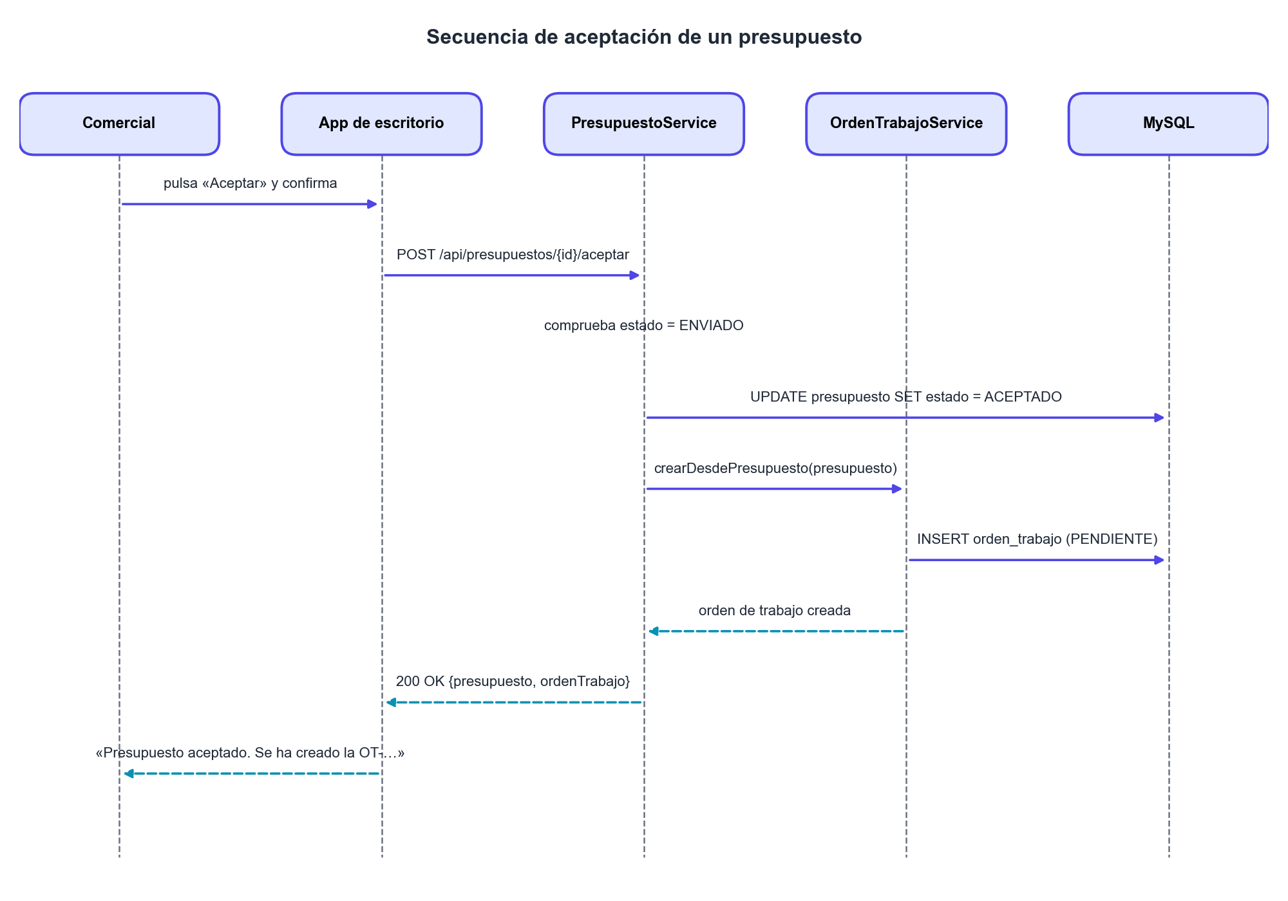
Figura 10. Diagrama de secuencia de la aceptación de un presupuesto
Aceptar un presupuesto modifica dos tablas: cambia el estado del presupuesto y crea la orden de trabajo. Ambas operaciones se ejecutan dentro de una misma transacción (anotación @Transactional de Spring), de modo que si la creación de la orden fallase, el presupuesto no quedaría aceptado. Así nunca existe un presupuesto aceptado sin su orden de trabajo.

1.11.4. Reposición automática de stock
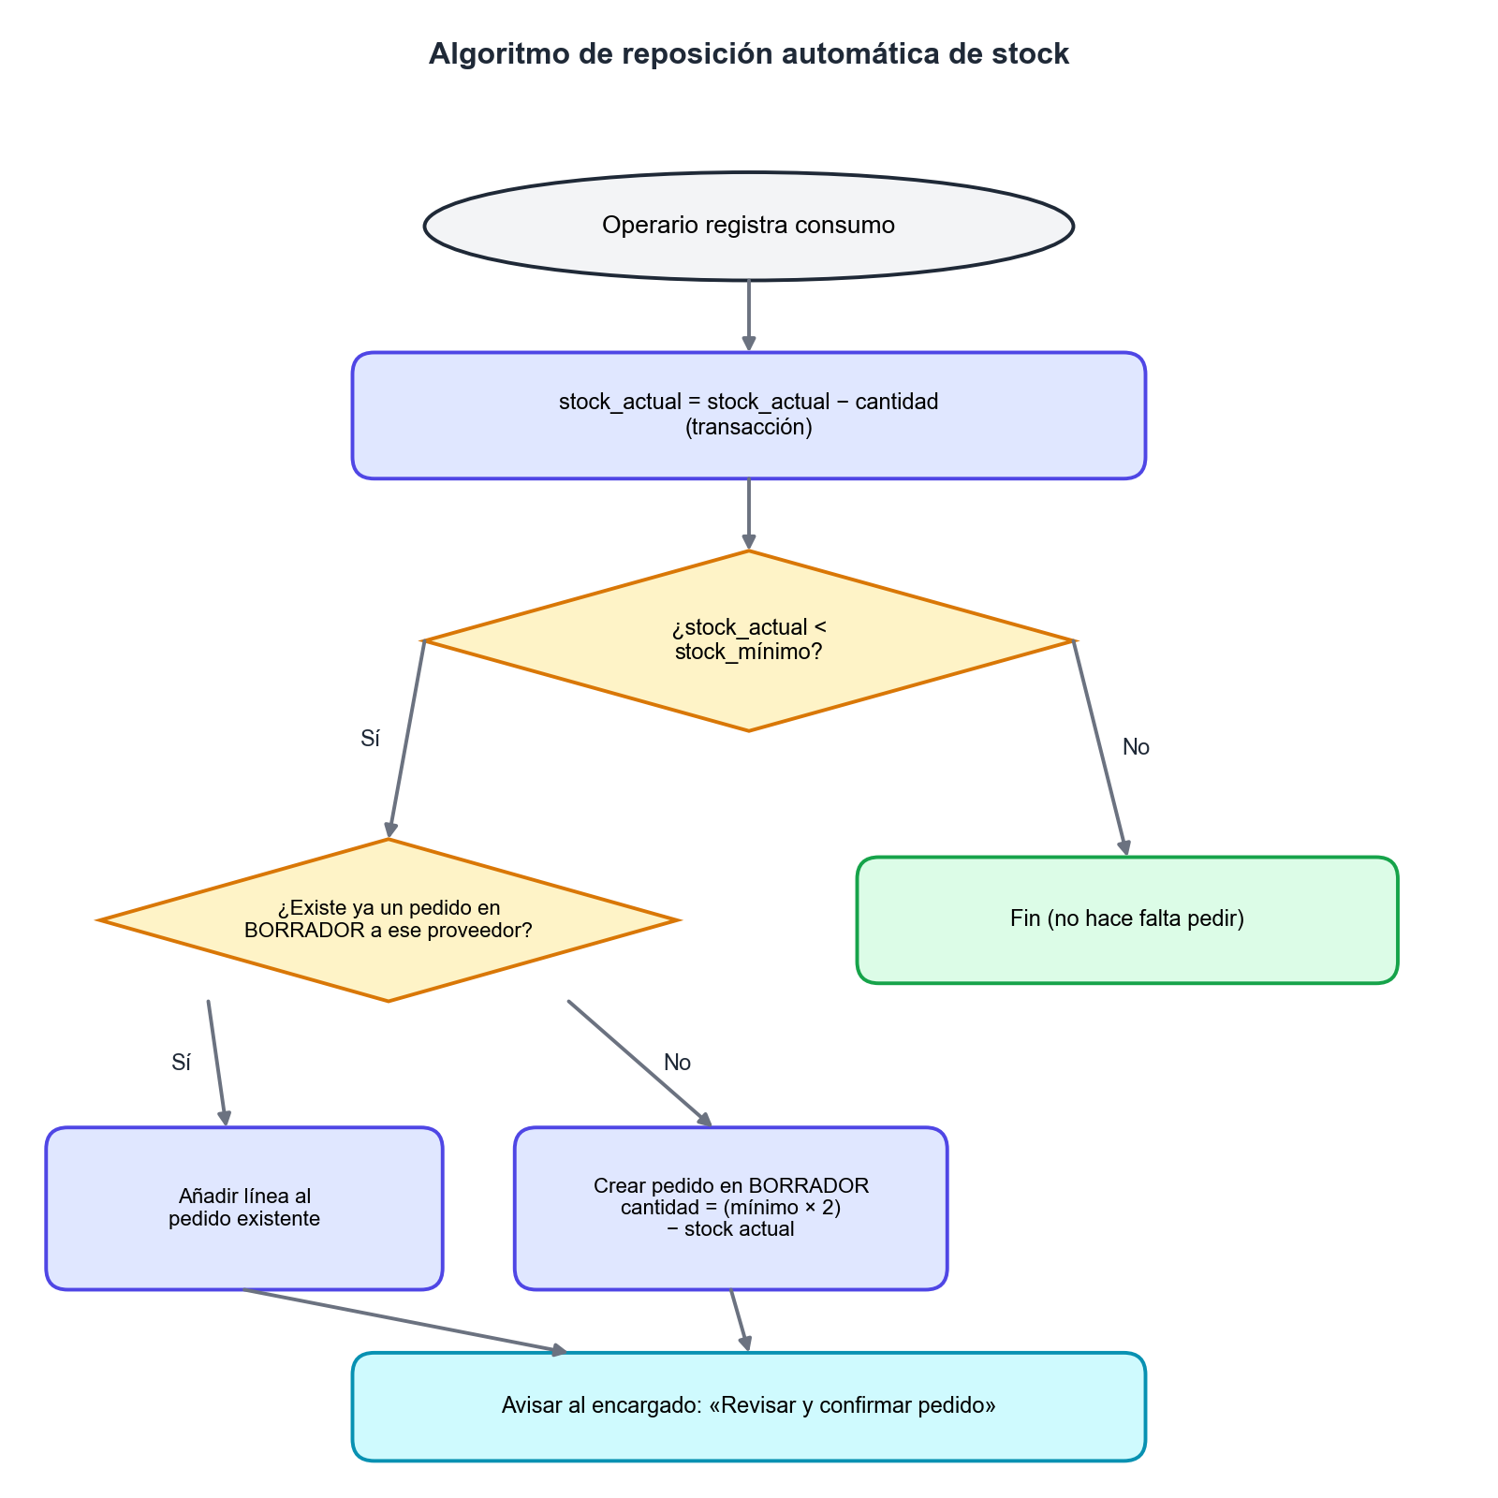
Figura 11. Diagrama de flujo de la reposición automática de stock
Cada vez que un operario registra un consumo, el servidor descuenta la cantidad del stock y comprueba si ha quedado por debajo del mínimo. Si es así, añade el material a un pedido en borrador para su proveedor habitual (o crea uno nuevo) con la cantidad necesaria para recuperar un nivel seguro, y genera un aviso para el encargado. El pedido no se envía solo: una persona lo revisa y lo confirma, lo que evita compras por error.

1.11.5. Rentabilidad real de una orden de trabajo
La rentabilidad real compara lo que la imprenta cobra por un trabajo con lo que realmente le ha costado:
- Coste real de material = Σ (cantidad consumida × precio de coste)
- Coste real de máquina = Σ (minutos registrados / 60 × coste por hora de la máquina)
- Coste real de mano de obra = Σ (minutos registrados / 60 × coste por hora del operario)
- Beneficio real = precio de venta − (material + máquina + mano de obra reales)
- Margen real (%) = beneficio real / precio de venta × 100
Si el margen real es muy inferior al previsto, la imprenta sabe que debe revisar el precio o el proceso de ese producto. Esta comparación es una de las principales aportaciones de Sprinta.

1.12. Diagrama de interfaces

1.12.1. Perfiles de usuario
Para diseñar las interfaces se han definido cinco perfiles ficticios que representan a las personas que usarán Sprinta. Pensar en ellas ayuda a decidir qué información mostrar en cada pantalla y cómo de sencilla debe ser.
Perfil | Leila, gerente (administradora)
Quién es | Dirige una imprenta de ocho personas. Pasa el día entre la oficina y el taller.
Qué quiere conseguir | Saber si la imprenta gana dinero con cada trabajo, qué le deben los clientes y qué hay que comprar.
Qué le frustra hoy | Hoy tiene la información repartida entre hojas de cálculo, papeles y el programa de facturación.
Qué le ofrece Sprinta | Panel de inicio con indicadores claros; filtro de morosos; rentabilidad real por trabajo.

Perfil | Carlos, comercial
Quién es | Atiende a los clientes por teléfono, correo y en persona. Prepara muchos presupuestos al día.
Qué quiere conseguir | Responder rápido con un precio fiable para no perder el encargo.
Qué le frustra hoy | Calcular a mano un presupuesto le lleva tiempo y teme equivocarse en los costes.
Qué le ofrece Sprinta | Cálculo automático con desglose; PDF en un clic; estados claros de cada presupuesto.

Perfil | Elena, encargada de taller
Quién es | Organiza el trabajo de las máquinas y los operarios y controla el almacén.
Qué quiere conseguir | Saber qué hay que producir, con qué prioridad y si hay material suficiente.
Qué le frustra hoy | Se entera tarde de que falta papel o de que un trabajo se ha retrasado.
Qué le ofrece Sprinta | Lista de órdenes por prioridad; asignación sencilla; avisos de stock bajo mínimo con el pedido ya preparado.

Perfil | Marcos, operario
Quién es | Trabaja de pie junto a la máquina offset, con las manos manchadas de tinta.
Qué quiere conseguir | Saber qué tiene que hacer y registrarlo sin perder tiempo.
Qué le frustra hoy | No usa ordenador en su puesto; apuntar las horas en papel le resulta engorroso.
Qué le ofrece Sprinta | Aplicación móvil con botones grandes; iniciar y finalizar con un toque; registrar material en tres pasos.

Perfil | Juan, transportista
Quién es | Reparte los pedidos con la furgoneta por la comarca.
Qué quiere conseguir | Entregar sin papeles que se pierdan y demostrar que el cliente ha recibido el pedido.
Qué le frustra hoy | Los albaranes en papel se mojan, se pierden o vuelven sin firmar.
Qué le ofrece Sprinta | Lista de entregas del día y firma del cliente en la pantalla del móvil.

1.12.2. Guía de estilo
Las dos aplicaciones comparten una misma identidad visual para que el usuario reconozca Sprinta en cualquier dispositivo. Se ha elegido un tema oscuro, que cansa menos la vista en jornadas largas y hace destacar los estados y los importes mediante colores.
Logotipo.
El logotipo combina un icono cuadrado con las esquinas redondeadas y la letra «S» con el nombre «Sprinta». El icono usa un degradado del índigo al cian, los dos colores principales de la aplicación, y las tres líneas que salen de la «S» representan las hojas que salen de la máquina y la rapidez («sprint») que el programa quiere dar a la imprenta. El icono solo se utiliza también como icono de las aplicaciones de escritorio y móvil.

Figura 12. Logotipo de Sprinta
Paleta de colores.
Los colores de fondo son azules muy oscuros; el índigo se reserva para la acción principal y el cian para los acentos. Los colores de los estados siguen el significado habitual (verde correcto, ámbar pendiente, rojo error), de modo que el usuario entiende la situación de un presupuesto o una factura sin leer el texto.
Tabla 20. Paleta de colores de Sprinta
Uso | Color | Código
Fondo general | Azul muy oscuro | #0E1024
Tarjetas y paneles | Azul oscuro | #1A1F42
Bordes | Azul grisáceo | #2E3570
Acción principal (botones) | Índigo | #5B5BF0
Acentos y taller | Cian | #22D3EE
Correcto / aceptado / cobrado | Verde | #22C55E
Aviso / pendiente | Ámbar | #F59E0B
Error / rechazado / vencido | Rojo | #EF4444
Texto principal / secundario | Blanco roto / gris | #F3F4F6 / #9CA3AF

- Tipografía: Inter, con Arial como alternativa porque está instalada en todos los equipos. Son letras sin remates, pensadas para pantalla, que se leen bien en tamaños pequeños y tienen números claros, algo importante en una aplicación llena de importes. Se usan 13–14 px para el texto y 22–26 px para los títulos.
- Botones: esquinas redondeadas; el color indica la acción (índigo para la principal, rojo para rechazar o eliminar, verde para aceptar o confirmar).
- Estados: etiquetas de color con el nombre del estado en mayúsculas, iguales en escritorio y móvil.
- Confirmaciones: toda acción irreversible abre una ventana de confirmación.
- Móvil: botones grandes, de al menos 48 dp de alto, para poder pulsarlos con guantes o con prisa en el taller.

1.12.3. Mapa de navegación
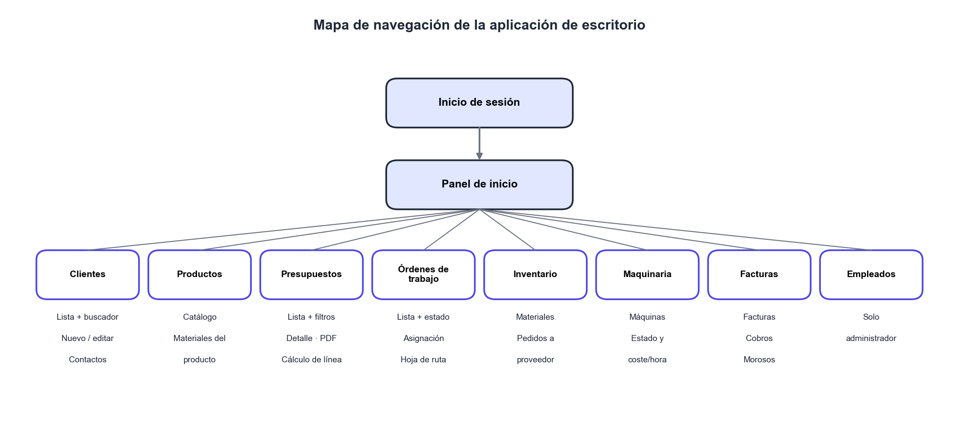
Figura 13. Mapa de navegación de la aplicación de escritorio
La aplicación de escritorio se organiza con un menú lateral fijo. Las opciones del bloque de administración solo se muestran a los usuarios con el rol correspondiente.
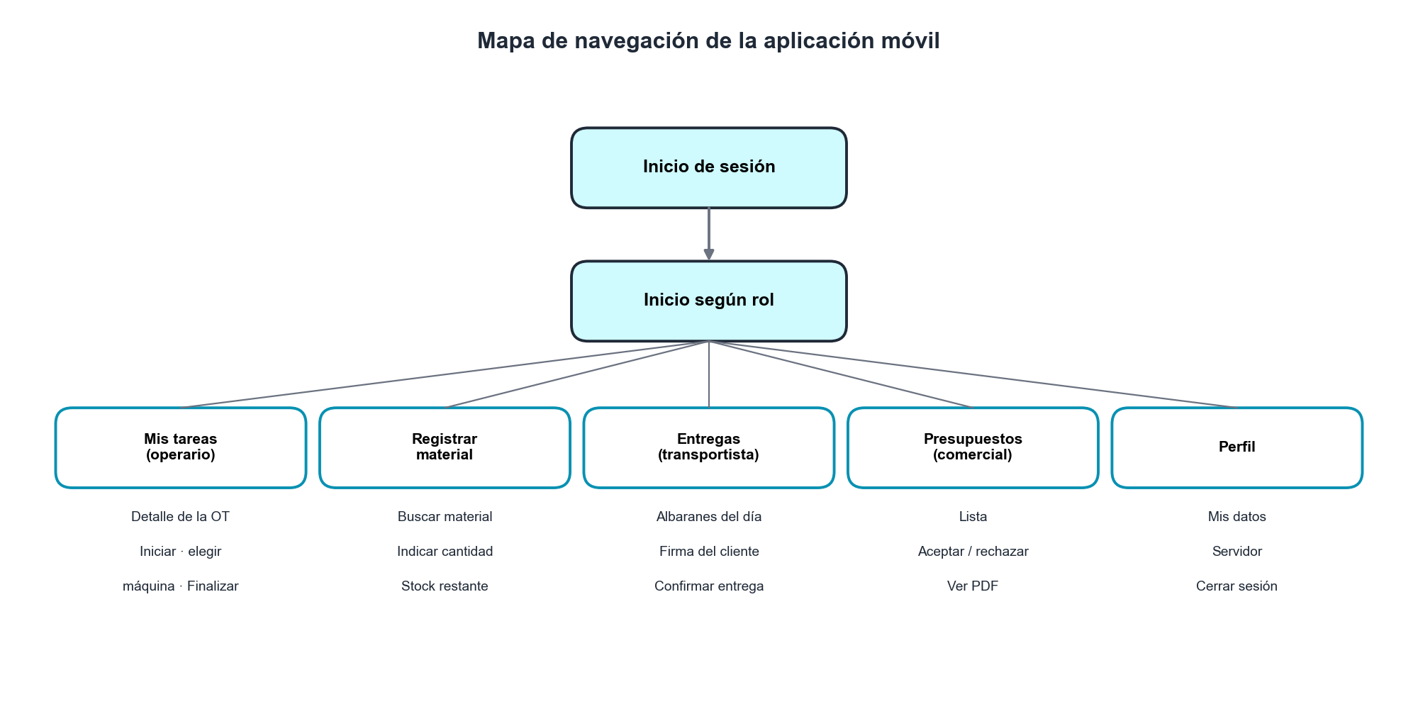
Figura 14. Mapa de navegación de la aplicación móvil
La aplicación móvil tiene una barra de navegación inferior. Tras iniciar sesión, cada usuario llega directamente a la pantalla que más utiliza según su rol: el operario a sus tareas, el transportista a sus entregas y el comercial a sus presupuestos.

1.12.4. Aplicación de escritorio
A continuación se presentan las maquetas de las pantallas principales de la aplicación de escritorio. Sirven como guía para su desarrollo en JavaFX.
Inicio de sesión.
Pantalla de acceso con correo y contraseña. Informa del bloqueo tras cinco intentos fallidos.
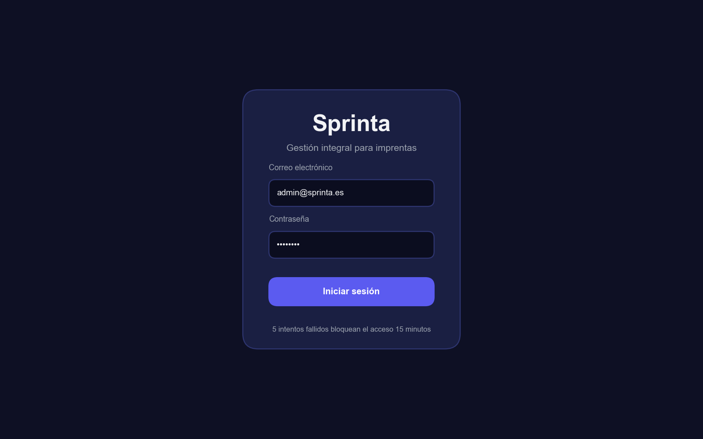
Figura 15. Maqueta de escritorio: inicio de sesión
Panel de inicio.
Resumen del negocio: trabajos activos, presupuestos, pendiente de cobro y materiales bajo mínimo; gráfico de estados de los presupuestos y comparación entre el coste presupuestado y el real de los últimos trabajos.
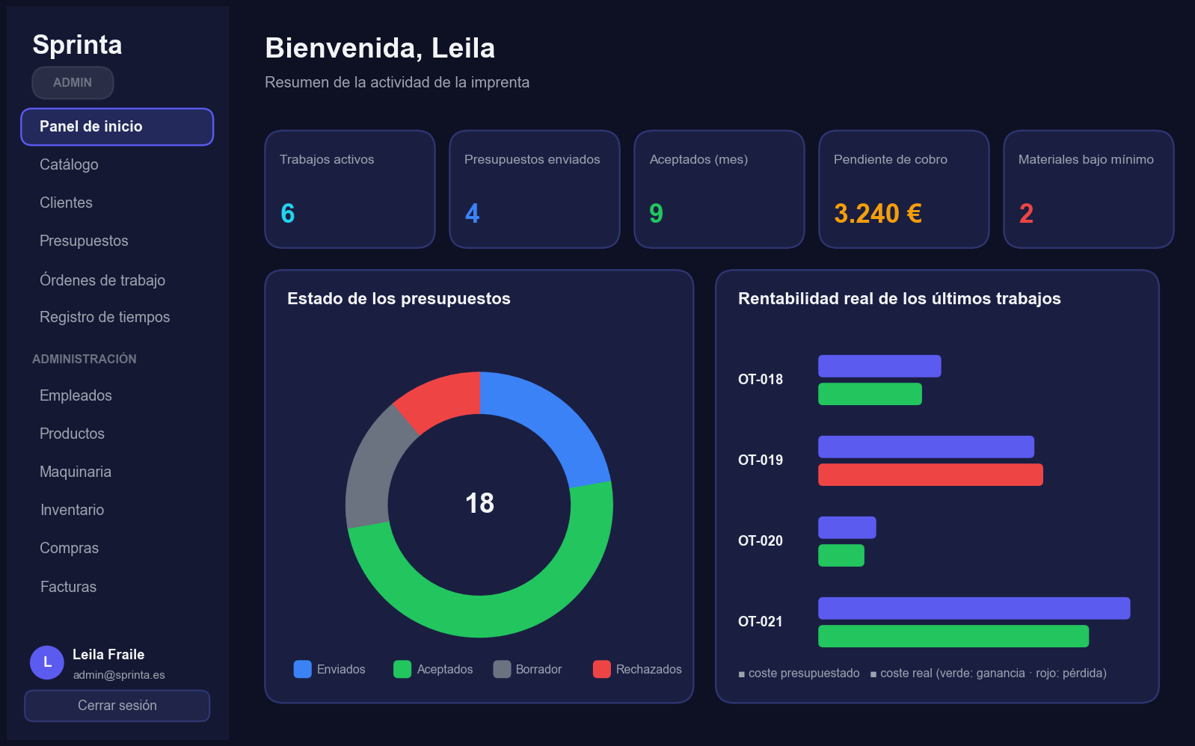
Figura 16. Maqueta de escritorio: panel de inicio
Directorio de clientes.
Lista con buscador y acciones para crear un presupuesto, editar o eliminar cada cliente.
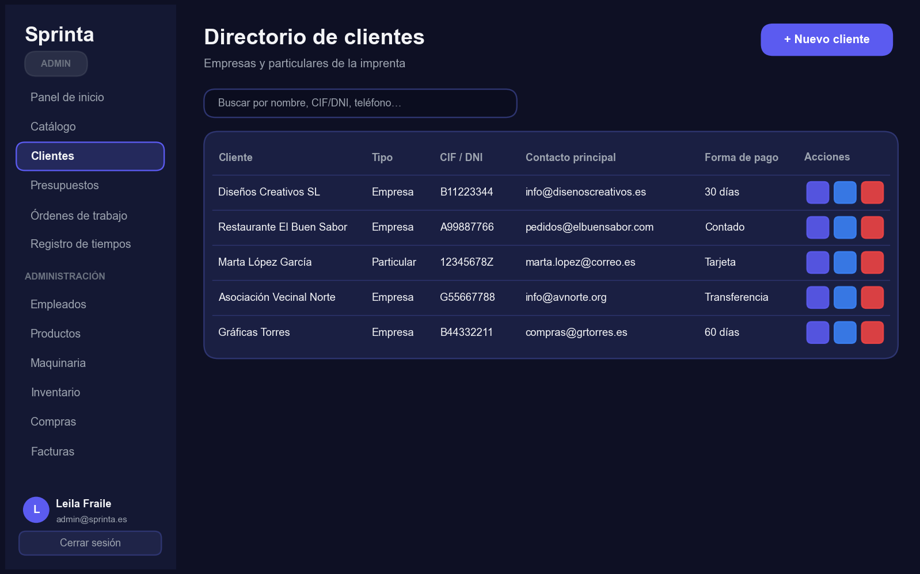
Figura 17. Maqueta de escritorio: directorio de clientes
Alta de cliente.
Formulario con selector empresa/particular, datos fiscales, forma de pago y contactos de la empresa.
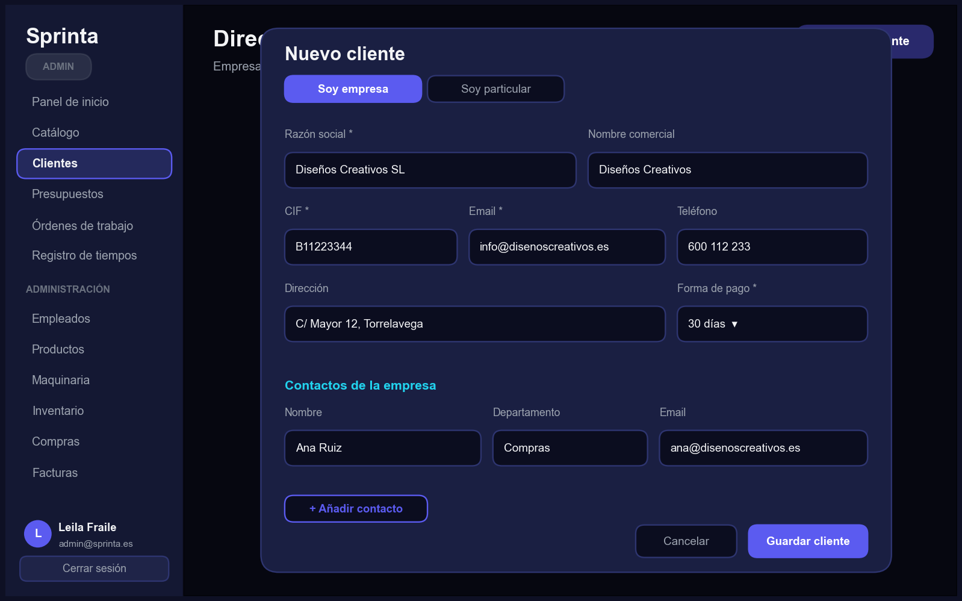
Figura 18. Maqueta de escritorio: alta de cliente
Lista de presupuestos.
Filtro por estado y las seis acciones de cada presupuesto: visualizar, PDF, calcular línea, enviar, rechazar y aceptar. Solo aparecen las acciones posibles en cada estado.
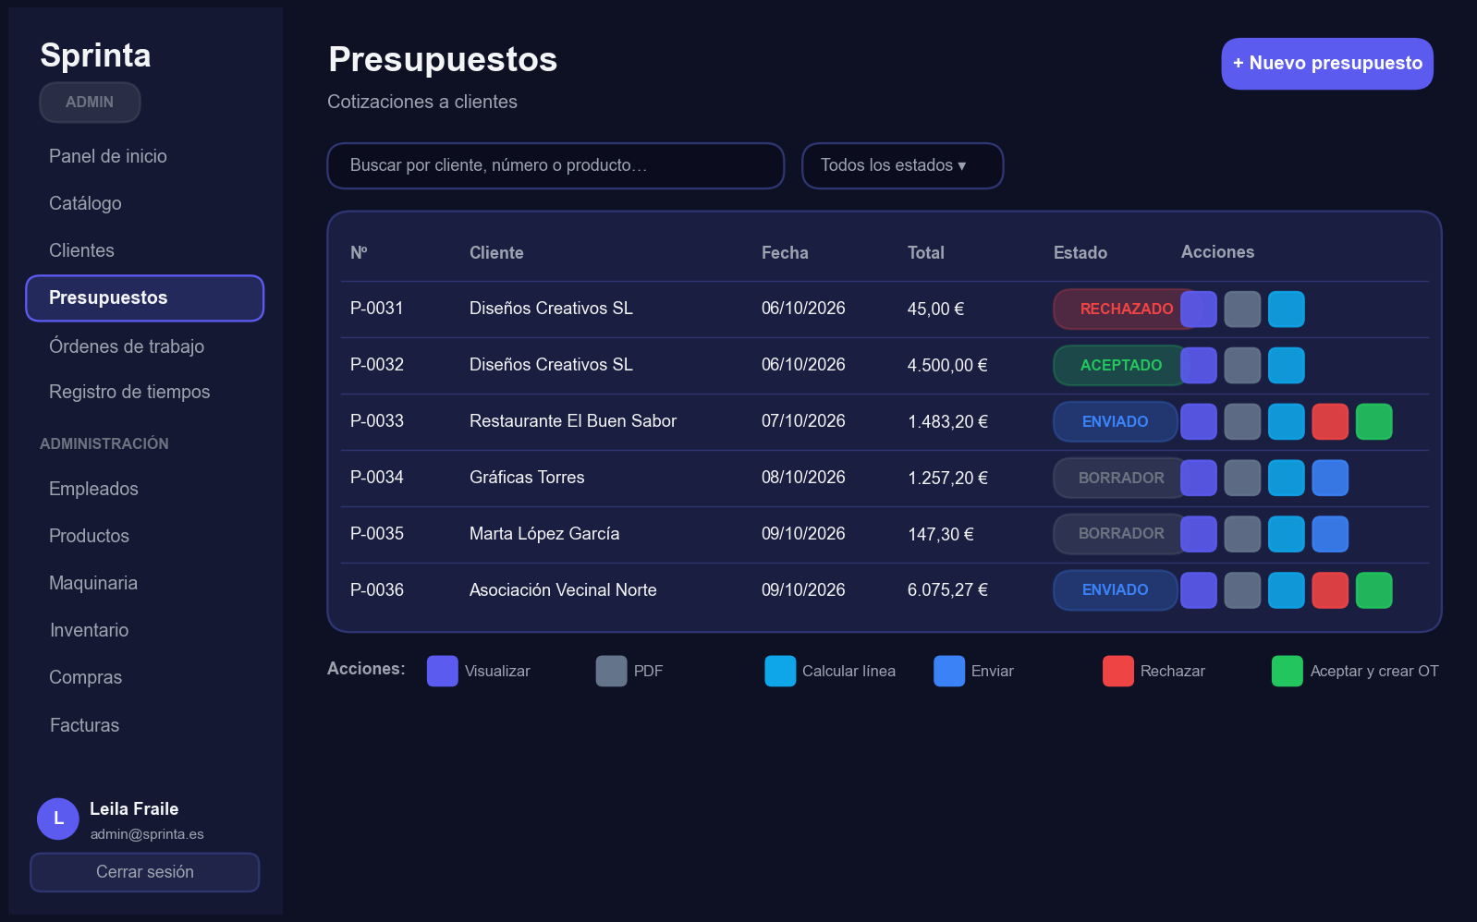
Figura 19. Maqueta de escritorio: lista de presupuestos
Detalle de presupuesto y desglose.
Conceptos, base imponible, IVA y total, junto al desglose del cálculo de una línea (el mismo ejemplo del apartado de algoritmos).
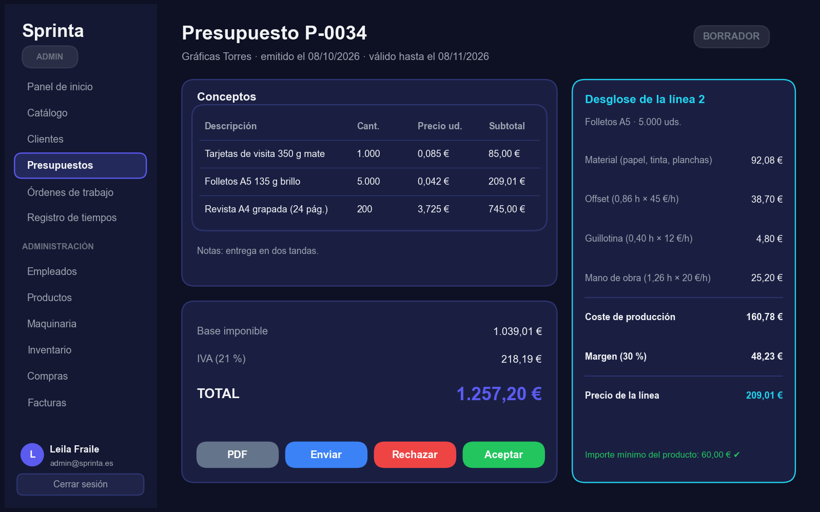
Figura 20. Maqueta de escritorio: detalle de presupuesto y desglose
Órdenes de trabajo.
Lista con prioridad, fecha de entrega, encargado y estado; panel de seguimiento con el tiempo y el material registrados desde el taller.
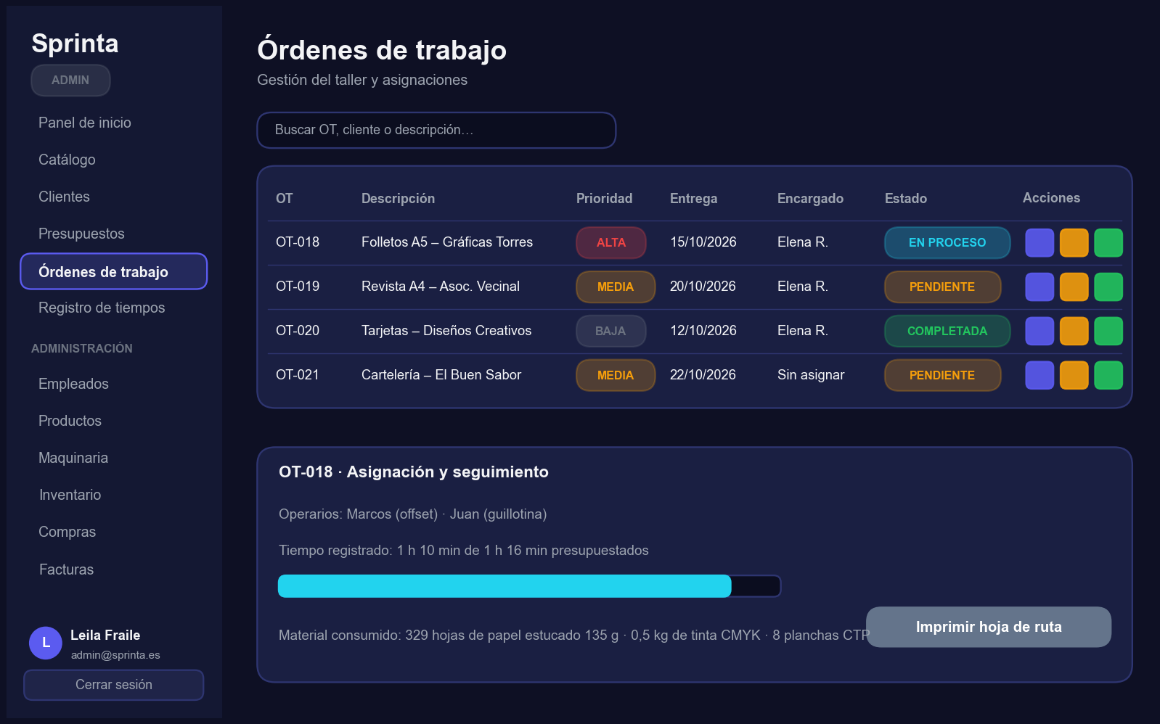
Figura 21. Maqueta de escritorio: órdenes de trabajo
Inventario de materiales.
Stock, mínimo y coste de cada material, con aviso destacado cuando hay materiales bajo mínimo y acceso al pedido preparado automáticamente.
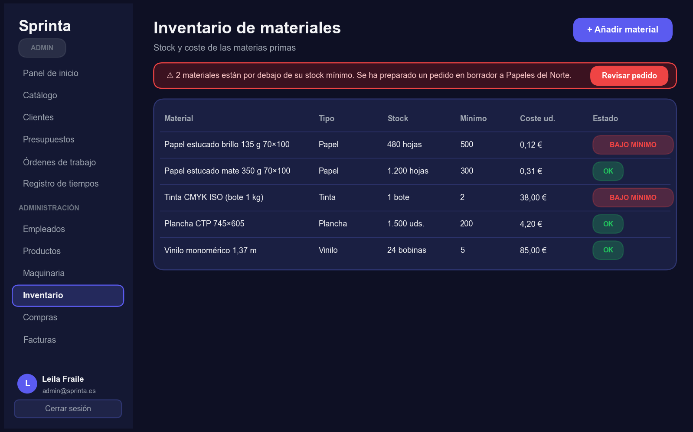
Figura 22. Maqueta de escritorio: inventario de materiales
Facturas y cobros.
Indicadores de cobrado, pendiente y vencido, lista de facturas y filtro de morosos.
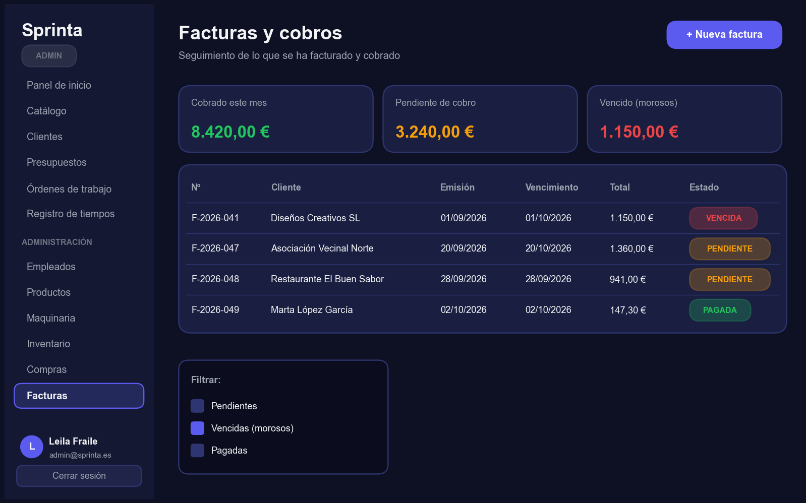
Figura 23. Maqueta de escritorio: facturas y cobros
Maquinaria.
Tarjetas con el tipo, el coste por hora y el estado de cada máquina, con filtro por tipo.
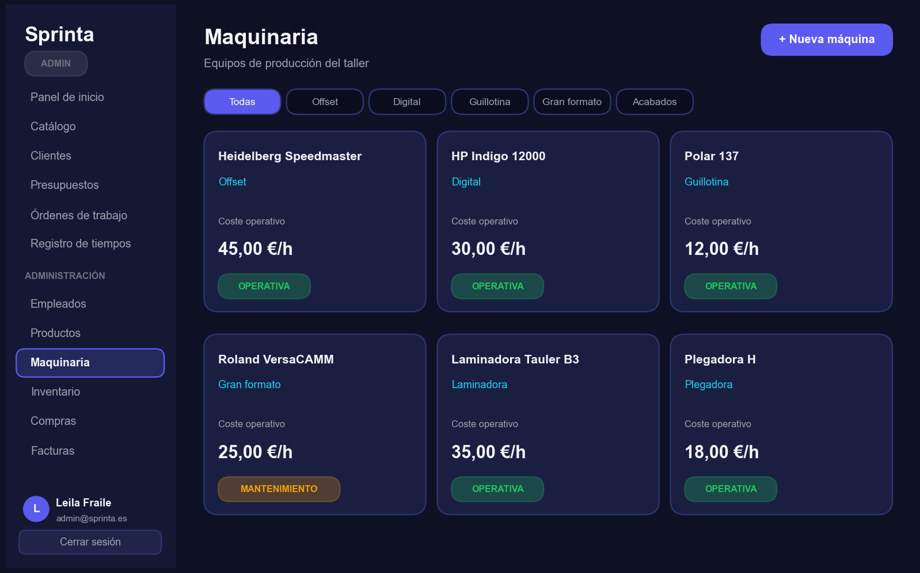
Figura 24. Maqueta de escritorio: maquinaria

1.12.5. Aplicación móvil
La aplicación móvil está pensada para usarse de pie y con prisa: pocas opciones por pantalla, botones grandes y colores que indican el estado de un vistazo.
Inicio de sesión  Acceso con la dirección del servidor configurable, para conectarse al equipo de la imprenta.  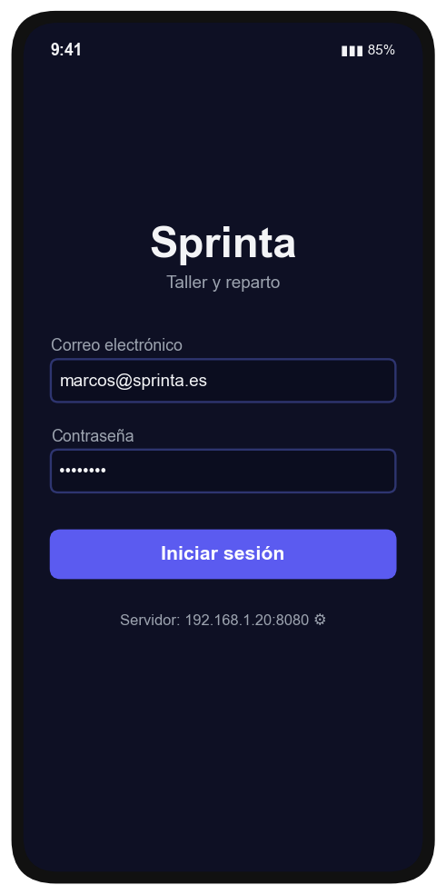  Figura 25. Maqueta móvil: inicio de sesión | Mis tareas  Órdenes asignadas al operario con su prioridad y los botones para iniciar la tarea o registrar material.  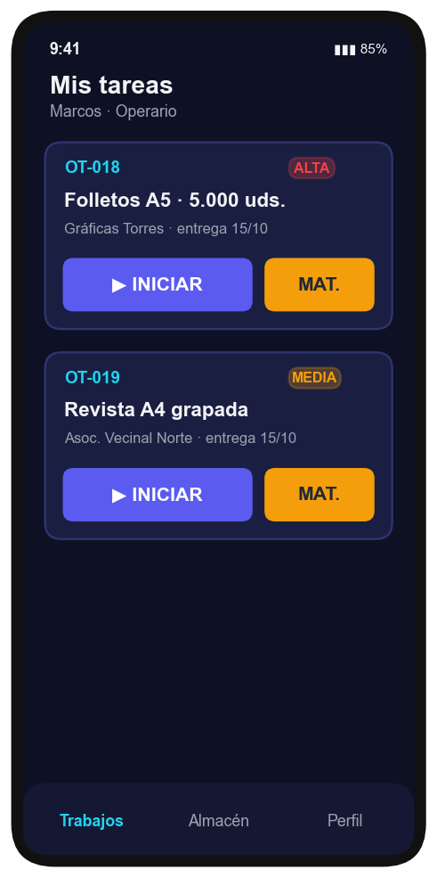  Figura 26. Maqueta móvil: mis tareas

Trabajo en curso  Cronómetro de la tarea, máquina utilizada, instrucciones y botón para finalizar.  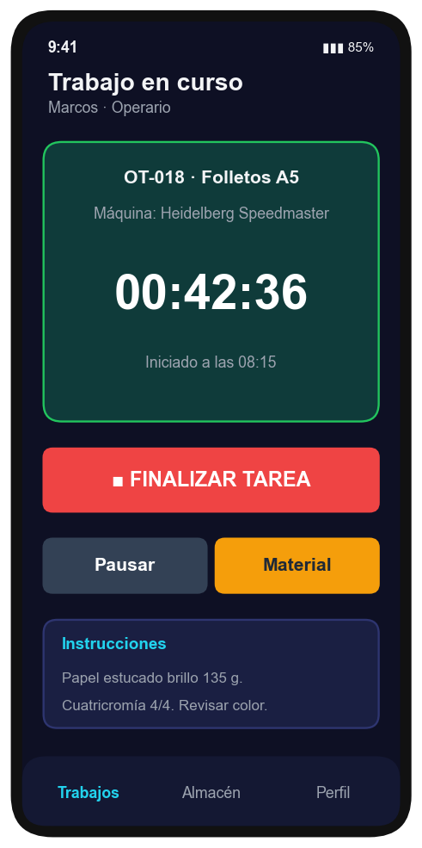  Figura 27. Maqueta móvil: trabajo en curso | Registrar material  Selección del material consumido con su stock y la cantidad usada.  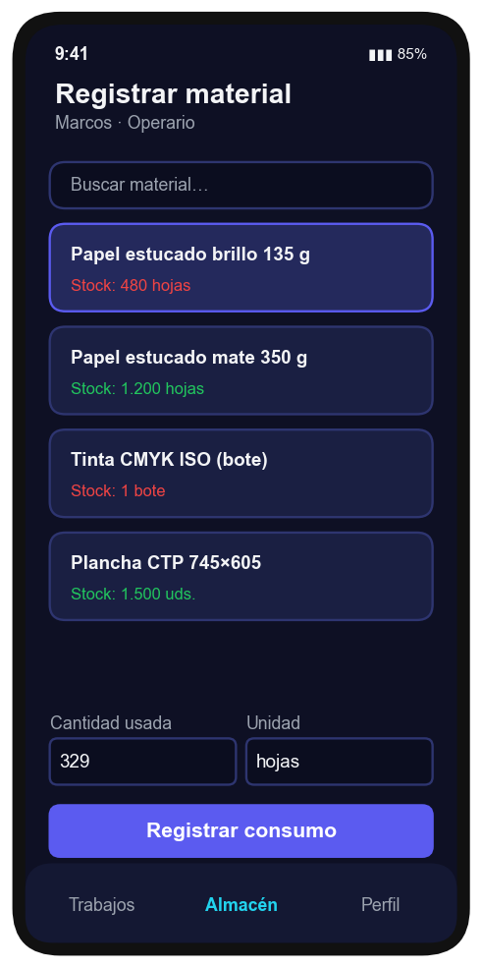  Figura 28. Maqueta móvil: registrar material

Entrega y firma del albarán  Resumen de la entrega, zona de firma del cliente y nombre de quien recibe.  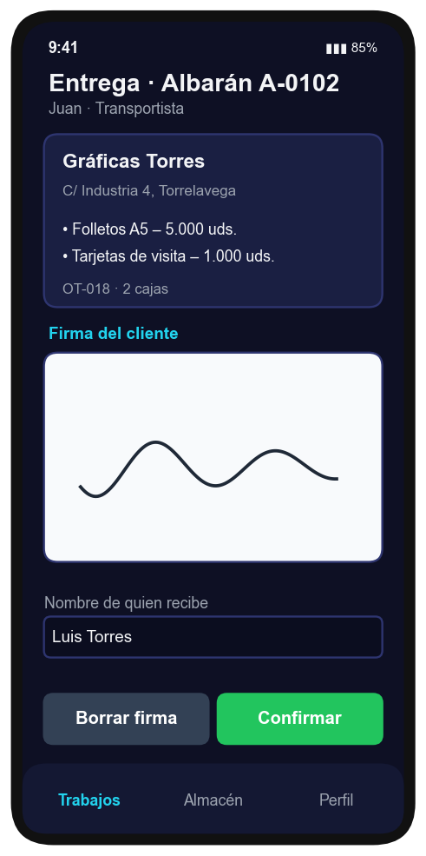  Figura 29. Maqueta móvil: entrega y firma del albarán | Presupuestos del comercial  Consulta rápida de presupuestos con las acciones de aceptar y rechazar.  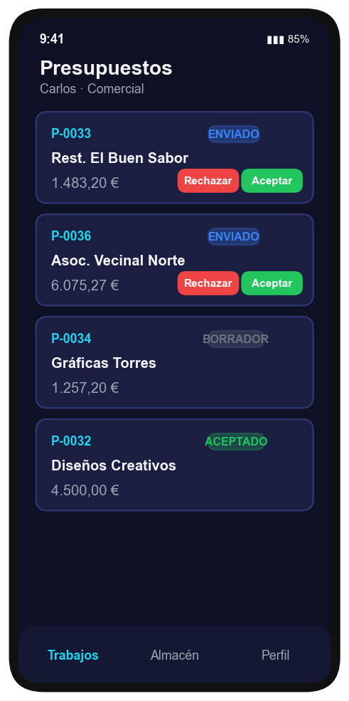  Figura 30. Maqueta móvil: presupuestos del comercial

1.12.6. Resumen de pantallas y navegación
La siguiente tabla reúne, para cada pantalla, para qué sirve, qué datos se recogen o se muestran en ella y cómo se llega a ella o a dónde lleva. Las diez primeras pertenecen a la aplicación de escritorio y las seis últimas a la aplicación móvil.
Tabla 21. Resumen de las pantallas de Sprinta
Pantalla | Para qué sirve | Datos que se recogen o se muestran | Navegación
Inicio de sesión (escritorio) | Identificar al trabajador y abrir su sesión | Recoge correo y contraseña; muestra el aviso de bloqueo | Al entrar lleva al panel de inicio
Panel de inicio | Ver de un vistazo la marcha del negocio | Muestra trabajos activos, presupuestos, pendiente de cobro, materiales bajo mínimo y coste previsto frente a real | Pantalla inicial; desde el menú lateral se llega al resto
Directorio de clientes | Consultar y gestionar los clientes | Muestra la lista con buscador y las acciones de editar, eliminar y crear presupuesto | Menú lateral → Clientes; lleva al alta de cliente y al nuevo presupuesto
Alta de cliente | Registrar o modificar un cliente | Recoge tipo (empresa o particular), datos fiscales, contacto, dirección, forma de pago y contactos | Desde el directorio; al guardar vuelve a él
Lista de presupuestos | Seguir los presupuestos y cambiar su estado | Muestra cliente, fecha, total y estado; acciones visualizar, PDF, calcular, enviar, aceptar y rechazar | Menú lateral → Presupuestos; lleva al detalle
Detalle de presupuesto | Preparar el presupuesto y revisar el cálculo | Recoge producto y cantidad de cada línea; muestra desglose, base, IVA y total | Desde la lista; al aceptarlo se crea la orden de trabajo
Órdenes de trabajo | Organizar la producción | Recoge prioridad, fecha de entrega, encargado y operarios; muestra tiempo y material registrados | Menú lateral → Órdenes
Inventario de materiales | Controlar el stock | Muestra stock, mínimo y coste; aviso de bajo mínimo | Menú lateral → Inventario; lleva al pedido preparado
Facturas y cobros | Controlar la facturación y los impagos | Muestra cobrado, pendiente y vencido y el filtro de morosos; recoge los cobros | Menú lateral → Facturas (administrador)
Maquinaria | Gestionar las máquinas y su coste | Muestra tipo, coste por hora y estado; filtro por tipo | Menú lateral → Maquinaria
Inicio de sesión (móvil) | Entrar en la aplicación móvil | Recoge dirección del servidor, correo y contraseña | Lleva a la pantalla principal de cada rol
Mis tareas | Ver las órdenes asignadas al operario | Muestra las órdenes con su prioridad y fecha | Pantalla inicial del operario; lleva a trabajo en curso y a registrar material
Trabajo en curso | Medir el tiempo de una tarea | Recoge la máquina utilizada; muestra cronómetro e instrucciones | Desde mis tareas; al finalizar vuelve a ella
Registrar material | Apuntar el material gastado | Recoge material y cantidad; muestra el stock restante | Desde mis tareas o trabajo en curso
Entrega y firma del albarán | Entregar un pedido con prueba de recepción | Recoge la firma y el nombre de quien recibe | Pantalla inicial del transportista
Presupuestos del comercial | Consultar y cerrar presupuestos fuera de la oficina | Muestra los presupuestos; recoge la aceptación o el rechazo | Pantalla inicial del comercial en el móvil

1.13. Diseño de los documentos
Sprinta genera en el servidor los documentos en PDF, de modo que son idénticos se descarguen desde el escritorio o desde el móvil. Todos comparten una cabecera con los datos de la imprenta y el número del documento, y un pie con la información de la página. Las cifras de los ejemplos coinciden con el cálculo del apartado de algoritmos.
Presupuesto.
Incluye los datos del cliente, la validez, las líneas con su precio, la base imponible, el IVA, el total, las condiciones y un espacio para la aceptación firmada del cliente.
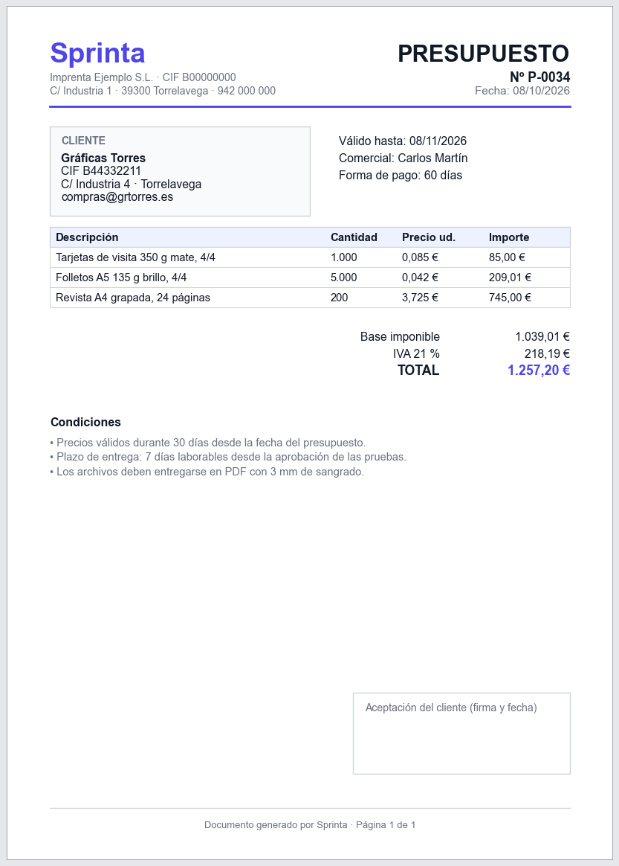
Figura 31. Diseño del documento: presupuesto
Factura.
Contiene todos los datos obligatorios del Reglamento de facturación: número correlativo, fecha, datos fiscales de las dos partes, conceptos, base imponible, tipo y cuota de IVA y total, además del vencimiento y los datos de pago.
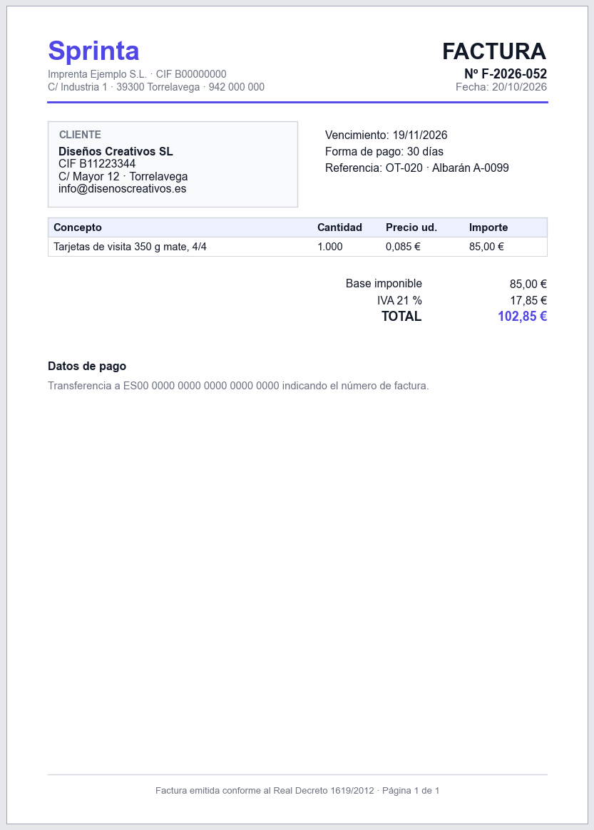
Figura 32. Diseño del documento: factura
Albarán de entrega.
Recoge lo que se entrega y la firma del cliente capturada en la aplicación móvil, con su nombre, la fecha y la hora.
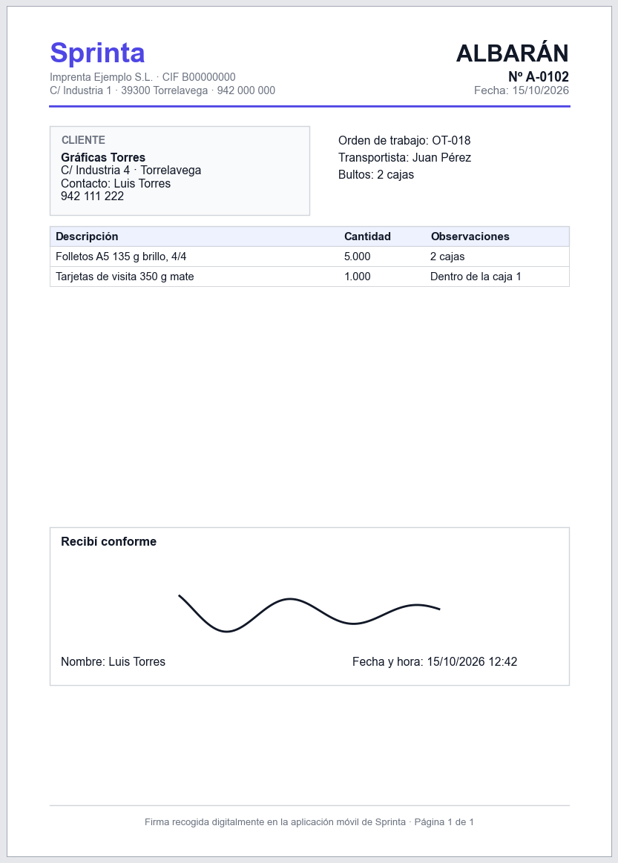
Figura 33. Diseño del documento: albarán de entrega
Hoja de ruta.
Documento de taller que acompaña al trabajo: material previsto, procesos en orden con su máquina y tiempo previsto, y observaciones. Se imprime en color amarillo, como es costumbre en muchos talleres, para distinguirla del resto de papeles.
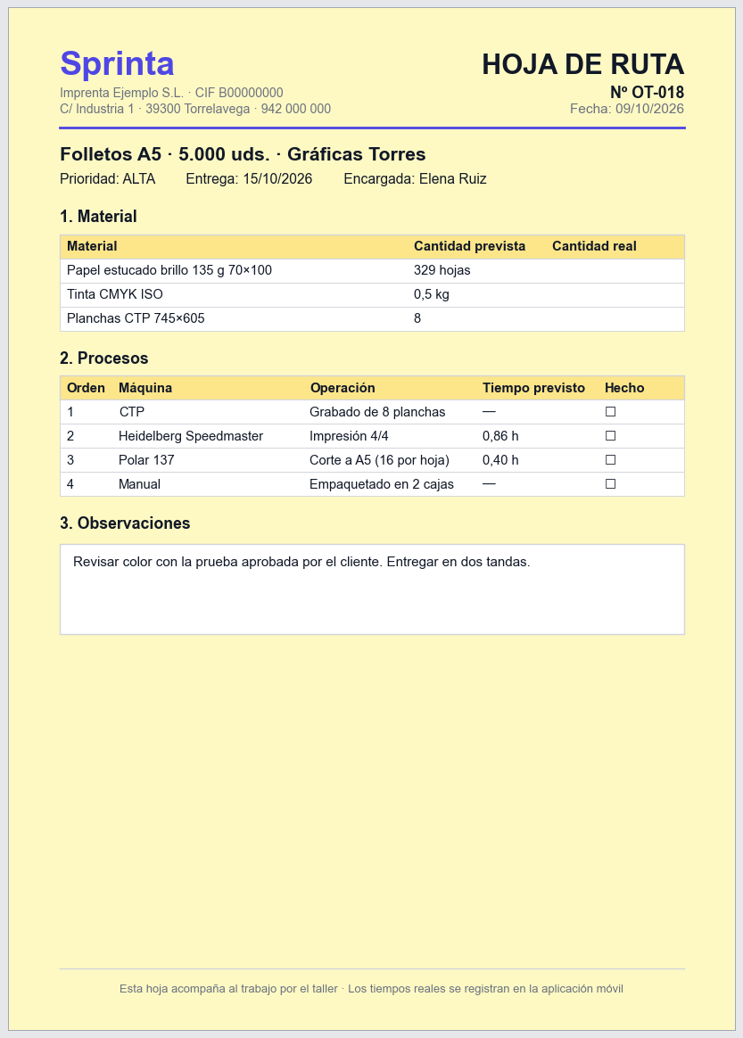
Figura 34. Diseño del documento: hoja de ruta

2. Planificación
El proyecto se ha planificado en fases de una semana, desde la primera entrega de la memoria hasta la presentación del 20 de diciembre de 2026. Las tareas de desarrollo siguen el orden lógico de la arquitectura: primero el servidor y la base de datos, que son la base de todo, después la aplicación de escritorio y por último la aplicación móvil, dejando las dos últimas semanas para pruebas, documentación y preparación de la defensa.

2.1. Actividades y tareas
El trabajo se ha dividido de forma jerárquica en seis actividades, identificadas con un código, y cada actividad en las tareas necesarias para completarla. Los mismos códigos se utilizan en el diagrama de Gantt y en el cálculo de costes del apartado de gestión económica.
Tabla 22. Actividades y tareas del proyecto
Código | Actividad | Tareas
1 | Análisis | 1.1 Estudio del sector, objetivos y requisitos (entregas 1 y 2 de la memoria)
2 | Diseño | 2.1 Modelo de datos final y diagramas · 2.2 Diseño de interfaces y documentación de la API
3 | Servidor (API) | 3.1 Inicio de sesión con JWT · 3.2 DTO, errores y permisos por rol · 3.3 Lógica de negocio, cálculo de presupuestos y PDF
4 | Aplicación de escritorio | 4.1 Base, inicio de sesión, clientes y empleados · 4.2 Materiales, máquinas, productos y presupuestos · 4.3 Órdenes, albaranes, facturas y panel
5 | Aplicación móvil | 5.1 Tareas, tiempos, material, entregas y firma
6 | Pruebas y cierre | 6.1 Pruebas y corrección de errores · 6.2 Memoria: implementación, pruebas y manuales · 6.3 Preparación de la defensa

2.2. Diagrama de Gantt
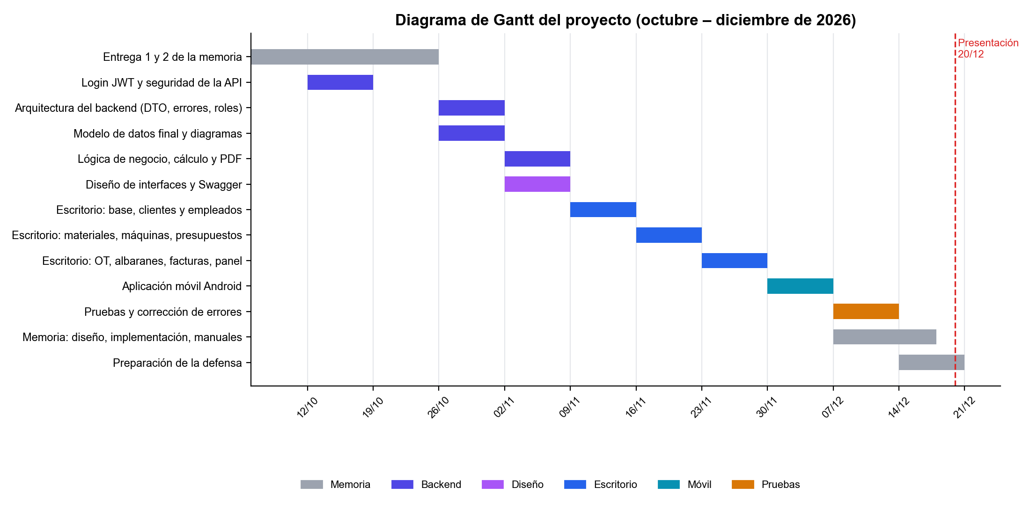
Figura 35. Diagrama de Gantt del proyecto
Tabla 23. Planificación de tareas y horas estimadas
Id | Tarea | Inicio | Fin | Días | Horas
1.1 | Entregas 1 y 2 de la memoria | 06/10 | 25/10 | 20 | 30
3.1 | Inicio de sesión con JWT y seguridad de la API | 12/10 | 18/10 | 7 | 12
3.2 | Arquitectura del servidor: DTO, errores y roles | 26/10 | 01/11 | 7 | 25
2.1 | Modelo de datos final y diagramas | 26/10 | 01/11 | 7 | 13
3.3 | Lógica de negocio, cálculo de presupuestos y PDF | 02/11 | 08/11 | 7 | 40
2.2 | Diseño de interfaces y documentación de la API | 02/11 | 08/11 | 7 | 8
4.1 | Escritorio: base, inicio de sesión, clientes y empleados | 09/11 | 15/11 | 7 | 28
4.2 | Escritorio: materiales, máquinas, productos y presupuestos | 16/11 | 22/11 | 7 | 30
4.3 | Escritorio: órdenes, albaranes, facturas y panel | 23/11 | 29/11 | 7 | 28
5.1 | Aplicación móvil Android | 30/11 | 06/12 | 7 | 50
6.1 | Pruebas y corrección de errores | 07/12 | 13/12 | 7 | 20
6.2 | Memoria: implementación, pruebas y manuales | 07/12 | 17/12 | 11 | 20
6.3 | Preparación de la defensa | 14/12 | 20/12 | 7 | 10
 | Total estimado | 06/10 | 20/12 | 76 | 314

Hitos del proyecto.
- Entregas 1 y 2 de la memoria (25/10).
- Servidor con la lógica de negocio terminado (08/11).
- Aplicación de escritorio terminada (29/11).
- Aplicación móvil terminada (06/12).
- Entrega de la memoria final (17/12).
- Defensa del proyecto (20/12).
La estimación supone una dedicación de entre 25 y 30 horas semanales. Para controlar el riesgo de retraso se ha definido un orden de prioridad: si una semana no se completa lo previsto, se aplazan primero las funciones de prioridad baja (comisiones y archivos) y después las de prioridad media, nunca las esenciales.

2.3. Definición de recursos y logística necesarios para cada actividad

2.3.1. Recursos humanos
El proyecto ha sido desarrollado íntegramente por la autora, que ha asumido los papeles de analista, diseñadora, programadora y responsable de pruebas, con el seguimiento del tutor del proyecto. Aunque todo lo realiza una sola persona, en el apartado de gestión económica el trabajo se reparte entre los perfiles que intervendrían en un proyecto real (jefa de proyecto, analista, diseñadora de interfaces, programadora y responsable de pruebas) para poder calcular su coste.

2.3.2. Recursos materiales y software
Tabla 24. Recursos materiales y software
Recurso | Uso en el proyecto | Coste
Ordenador portátil | Desarrollo y servidor de la demostración | Equipo propio
Teléfono Android | Pruebas de la aplicación móvil | Equipo propio
Java 21 (OpenJDK) y Maven | Lenguaje y gestión de dependencias | Gratuito
Spring Boot | Servidor y API REST | Gratuito (código abierto)
MySQL Community Server | Base de datos | Gratuito
Visual Studio Code | Editor de código del servidor | Gratuito
JavaFX y Scene Builder | Aplicación de escritorio y diseño de pantallas | Gratuito
Android Studio | Aplicación móvil | Gratuito
Git y GitHub | Control de versiones y copia del código | Gratuito
Swagger (springdoc-openapi) | Documentación y pruebas de la API | Gratuito
draw.io | Diagramas entidad-relación | Gratuito
Microsoft Word | Redacción de la memoria | Licencia educativa

2.3.3. Logística por actividad
- Análisis y memoria: ordenador con Word y acceso a internet para consultar fuentes.
- Desarrollo del servidor: Java, Maven, MySQL en local y Visual Studio Code; Swagger para probar cada endpoint.
- Desarrollo de escritorio: JavaFX y Scene Builder, con el servidor arrancado en el mismo equipo.
- Desarrollo móvil: Android Studio, emulador y teléfono real conectado a la misma red Wi-Fi que el servidor.
- Pruebas y defensa: portátil con el servidor y los datos de demostración, teléfono Android y punto de acceso Wi-Fi propio.
- Permisos y autorizaciones: no se necesitan licencias de pago. Para la evaluación de usabilidad se pedirá el consentimiento de las personas participantes y se usarán datos ficticios; para la defensa se comprobará con antelación que se puede usar un punto de acceso Wi-Fi propio en el aula.

2.4. Metodología de trabajo
El proyecto se ha desarrollado con una metodología incremental inspirada en los métodos ágiles. En lugar de programar todo el sistema de una vez, el trabajo se divide en incrementos semanales; al final de cada uno se obtiene una parte del sistema que funciona y se puede probar, lo que permite detectar los problemas pronto y ajustar la planificación.
- Tablero de tareas: las tareas se organizan en un tablero Kanban de GitHub Projects con tres columnas (pendiente, en curso y terminado). Cada tarea corresponde a un requisito o a una parte de un requisito.
- Control de versiones: el código se guarda en un repositorio de GitHub. La rama main contiene siempre una versión que funciona; cada funcionalidad nueva se desarrolla en su propia rama y se une a main cuando está probada.
- Commits pequeños y descriptivos: cada cambio se guarda con un mensaje que explica qué se ha hecho, lo que permite seguir la evolución del proyecto y volver atrás si algo falla.
- Seguimiento con el tutor: al final de cada fase se revisa el avance y se ajusta el alcance si es necesario.
- Diario de desarrollo: se anotan las decisiones tomadas y los problemas encontrados, que sirven después para redactar esta memoria.

2.5. Gestión de riesgos
Se han identificado los riesgos que podrían impedir terminar el proyecto a tiempo y se ha definido cómo prevenirlos y qué hacer si ocurren.
Tabla 25. Riesgos del proyecto
Riesgo | Prob. | Impacto | Prevención | Plan de contingencia
Retraso en la planificación | Alta | Alto | Planificación semanal y prioridades claras | Aplazar los requisitos de prioridad baja y media
Dificultad técnica con una tecnología nueva (JWT, JavaFX, Android) | Media | Alto | Hacer primero una prueba pequeña de cada tecnología | Simplificar la funcionalidad o usar una alternativa ya conocida
Pérdida del código o de la memoria | Baja | Muy alto | Repositorio en GitHub y copias en la nube | Recuperar la última versión del repositorio
Errores en el cálculo de presupuestos | Media | Alto | Pruebas unitarias con ejemplos calculados a mano | Revisar las fórmulas con el ejemplo de referencia
Fallo del portátil antes de la defensa | Baja | Muy alto | Copia del proyecto lista para instalar en otro equipo | Usar otro equipo y el vídeo de demostración
Falta de conexión entre el móvil y el servidor en la defensa | Media | Alto | Punto de acceso Wi-Fi propio y prueba previa en el aula | Vídeo de demostración de la parte móvil
Cambios en la normativa de facturación | Media | Medio | Seguir las novedades de la Agencia Tributaria | Recogerlo como línea futura

